1.

23 февраля

ДЕНЬ ЗАЩИТНИКА ОТЕЧЕСТВА!!!
Пусть мужчины всей страны,
Будут Родине верны,
Каждому пускай везет,
И удача вверх ведет!
Пусть придет успех в ваш дом,
Счастье обживется в нем.
Мы хотим Вам пожелать,
Никогда не унывать!
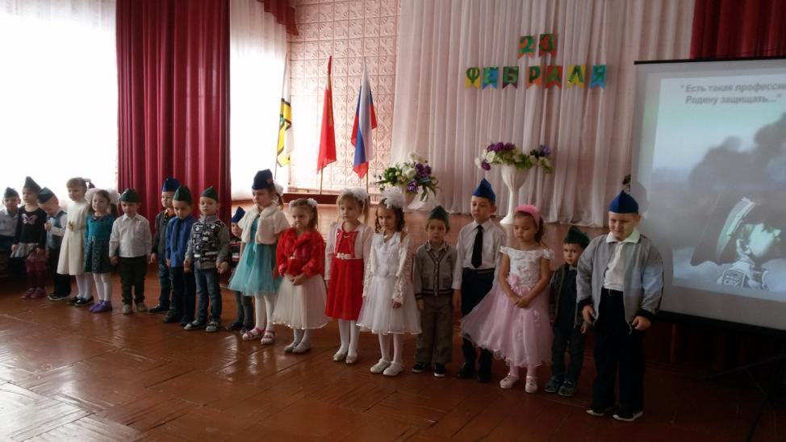
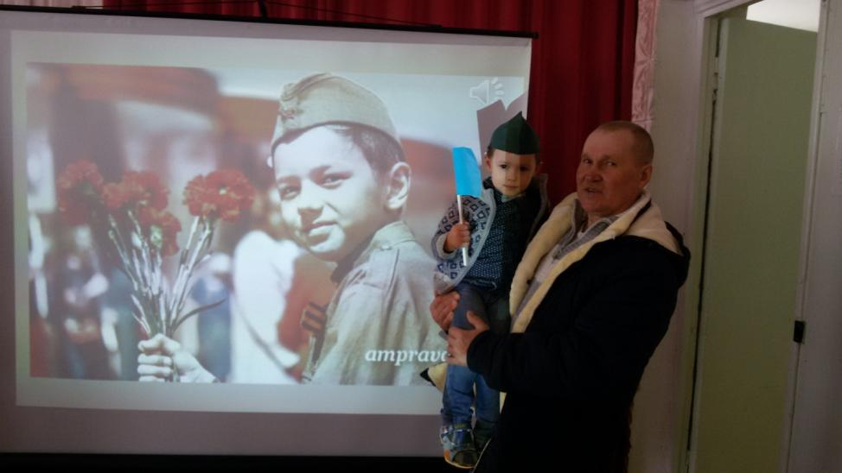
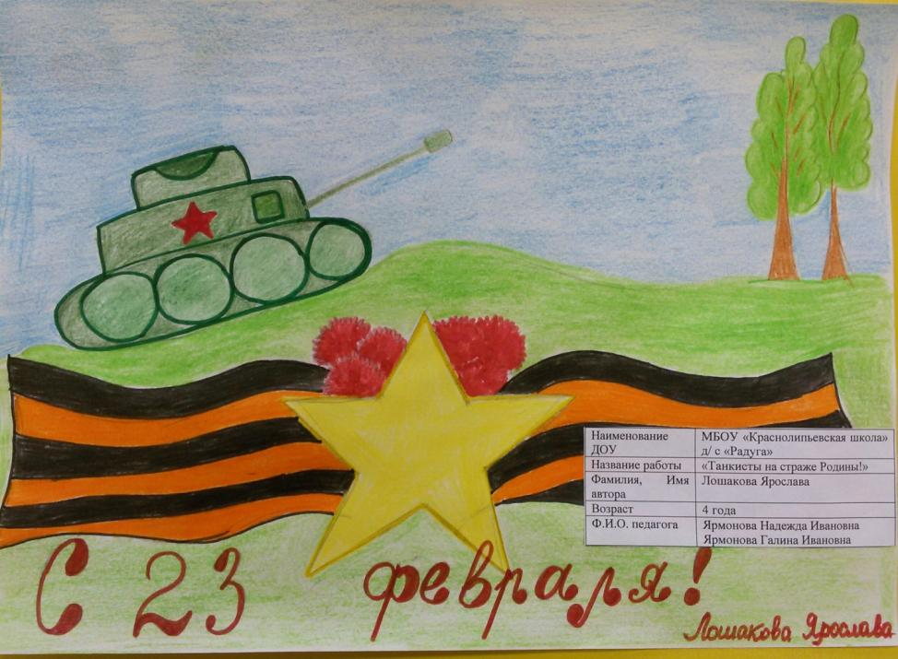
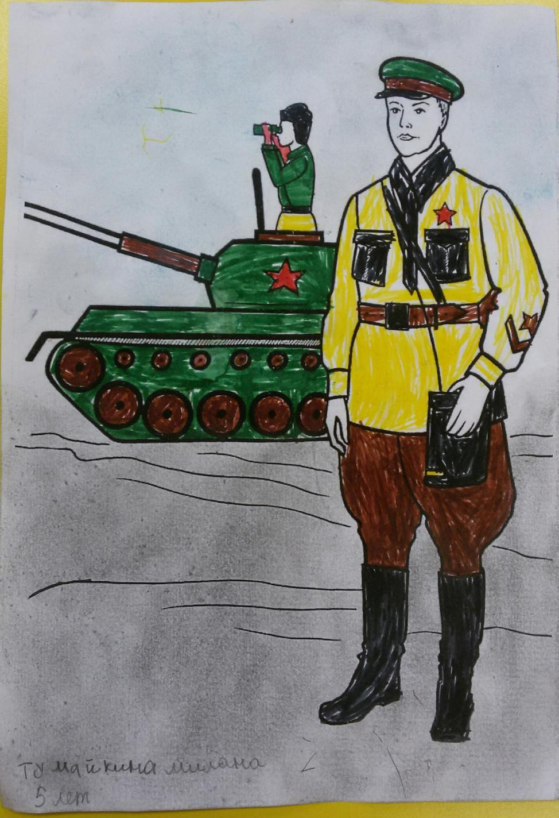

2.

«А мы Масленицу встречаем, весну привечаем!»
Приехала к нам Масленица – широкая боярыня.
На широкий двор зашла
душой потешиться, умом повеселиться, речью насладиться.

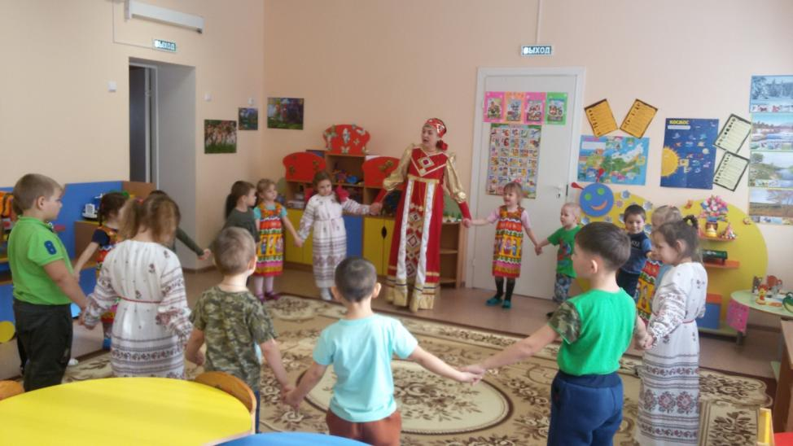

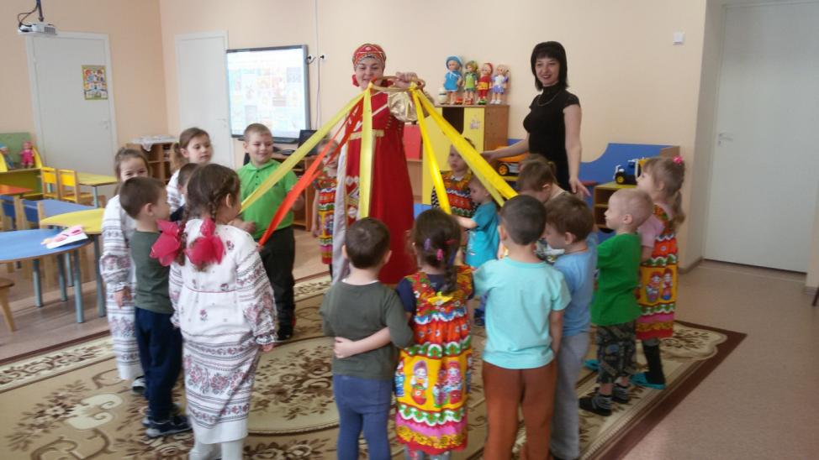

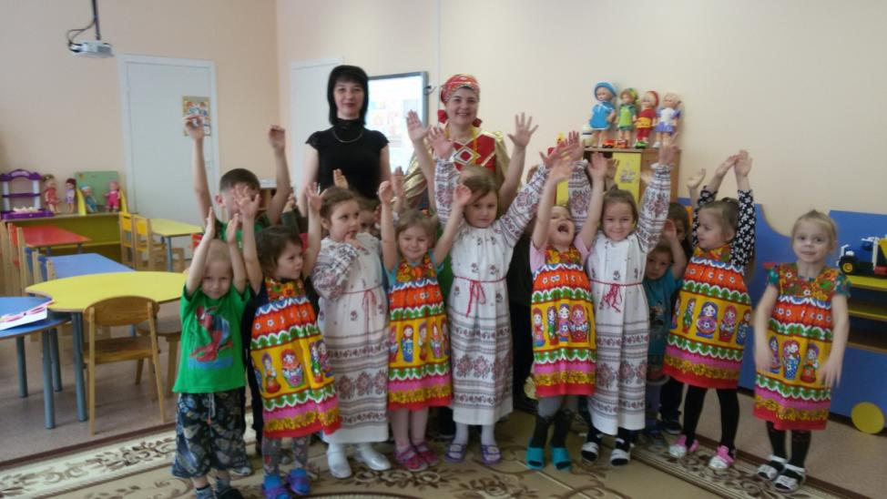

3.

8 Марта! С праздником, дорогие наши мамы и бабушки!
С праздником, бабушки, мамы, сестренки, тёти, подружки и просто девчонки!!!
Мы Вам желаем всегда быть счастливыми!
Солнышко пусть Вам всегда улыбается!
Ваши мечты пусть скорее сбываются!

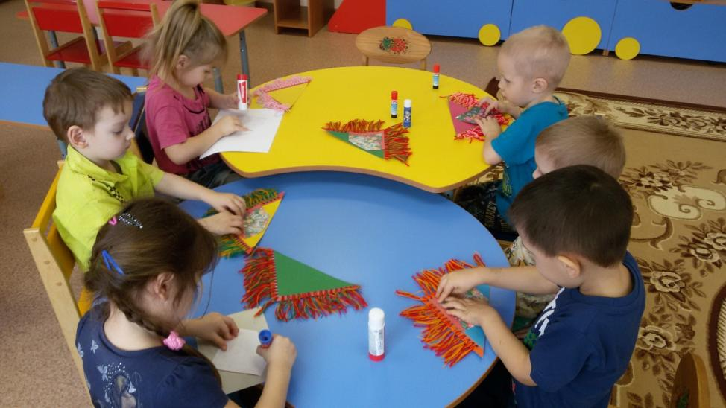

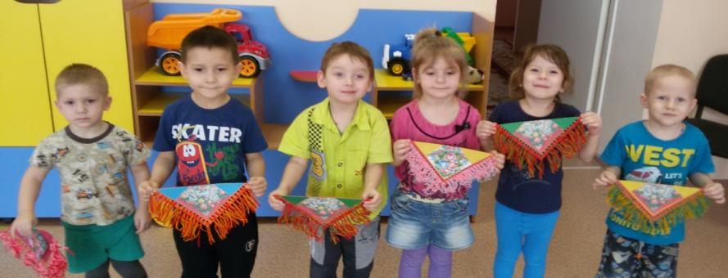

Сегодня солнце ярче светит, и звонче ручейки поют.
Подарки мамам дарят дети, и папы им цветы несут!
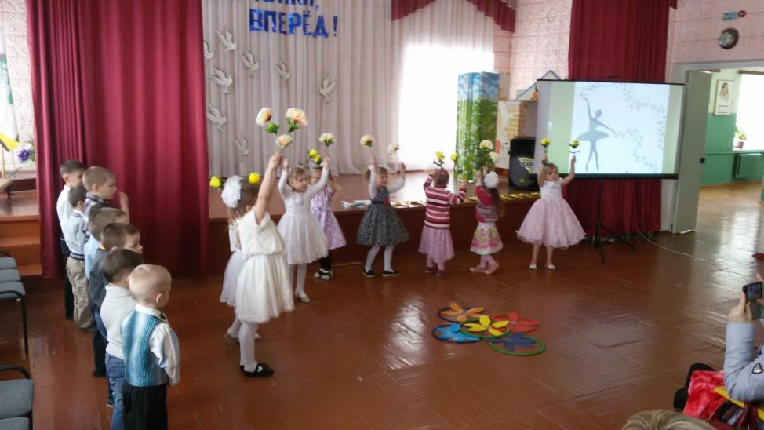

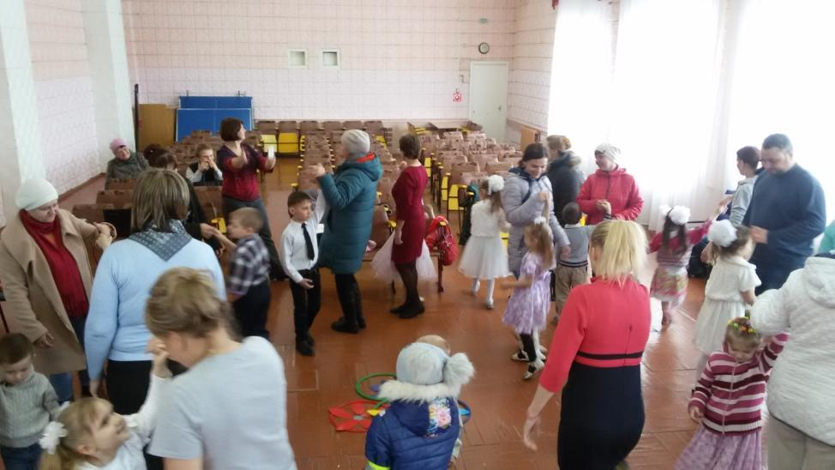

Мамочку и бабушку надо обнимать,
Нашей воспитательнице счастья пожелать,
Мы все вместе дружно поздравляем вас,
Правда, мы хорошие? Похвалите нас!

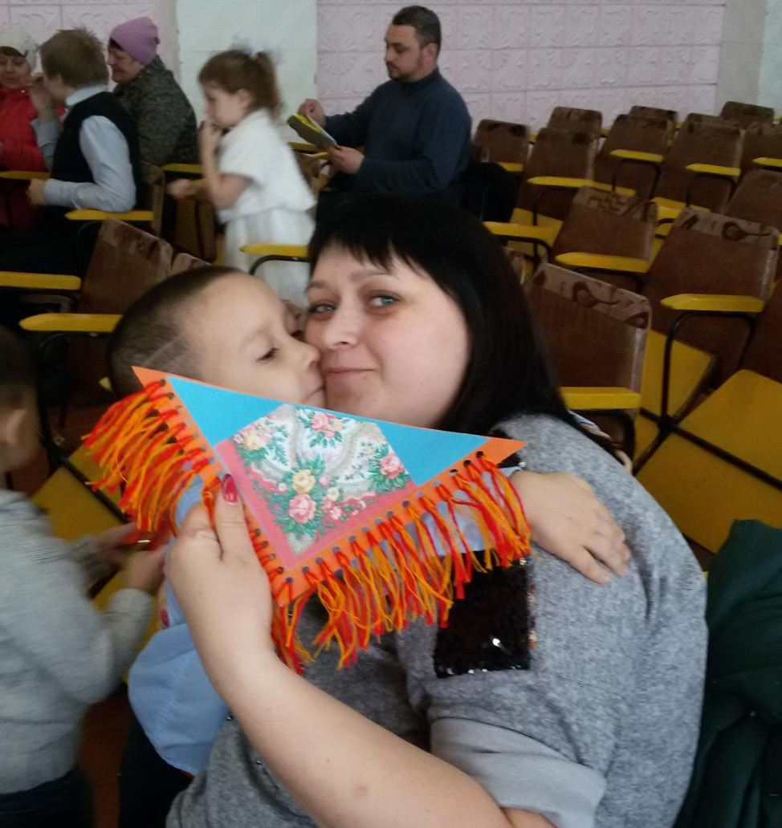

4.
Физическое развитие и воспитание
дошкольников является приоритетным направлением в деятельности ДОУ, потому что здоровье ребенка – это основа успешного формирования, развития и реализации его способностей и задатков, адаптации к быстро меняющимся условиям социальной жизни. Согласно определению, данному ВОЗ, здоровье – это состояние полного физического, психического и социального благополучия.

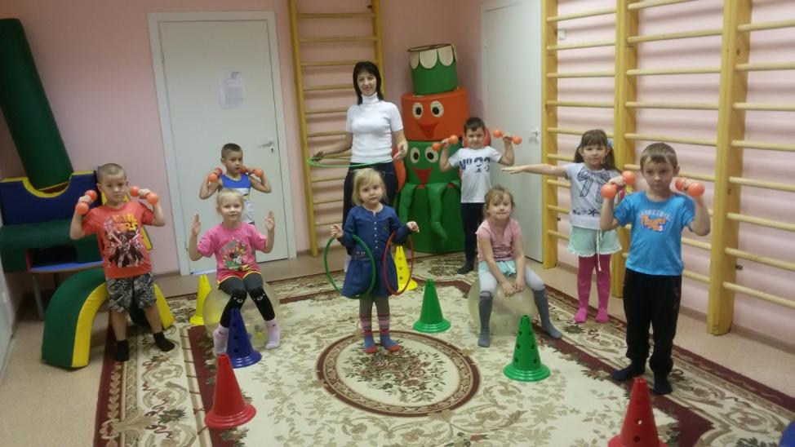

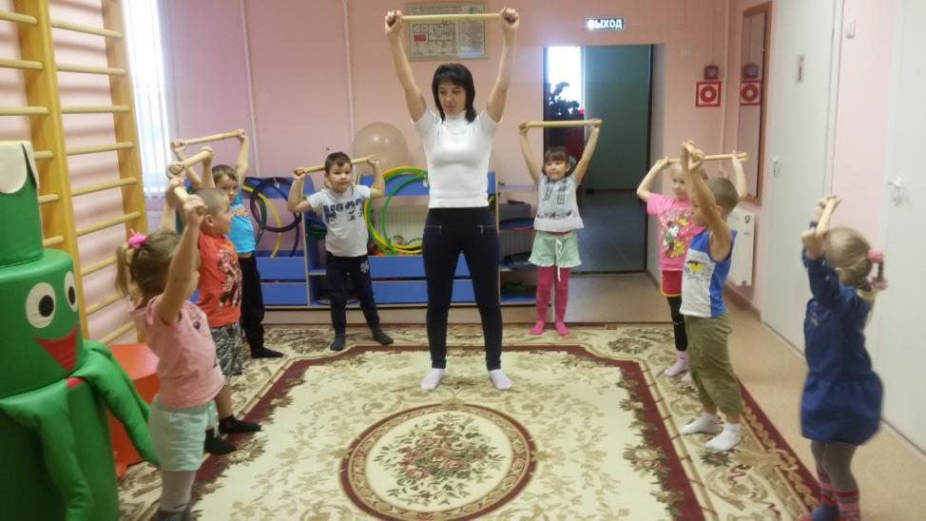
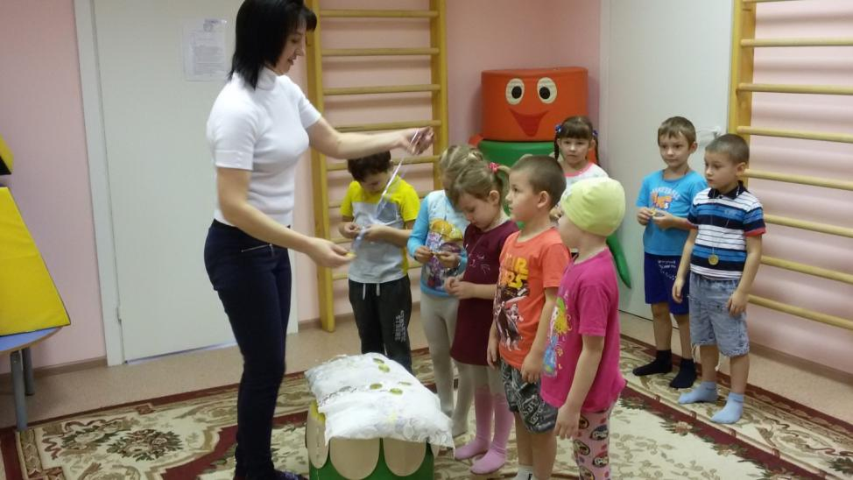
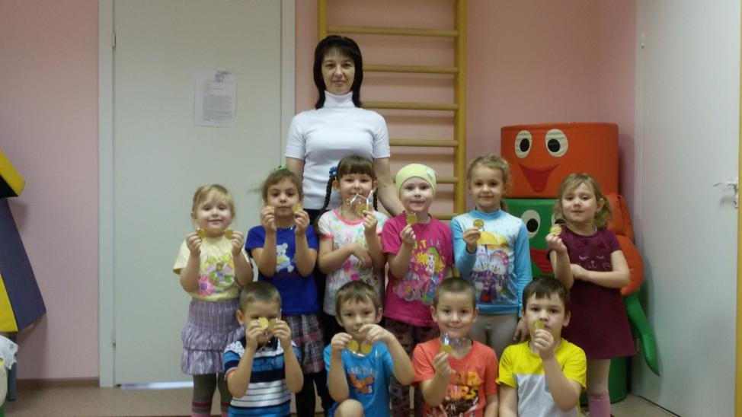

5.
Приобщение ребёнка к общечеловеческим ценностям одна из актуальных и сложнейших
проблем, которая должна решаться сегодня всеми, кто имеет отношение к детям. То, что мы
заложим в душу ребёнка сейчас, проявится позднее, станет его и нашей жизнью.

К. Д. Ушинский писал: «Как нет человека без самолюбия, так нет человека без любви к отечеству,
и эта любовь даёт воспитанию верный ключ к сердцу человека».
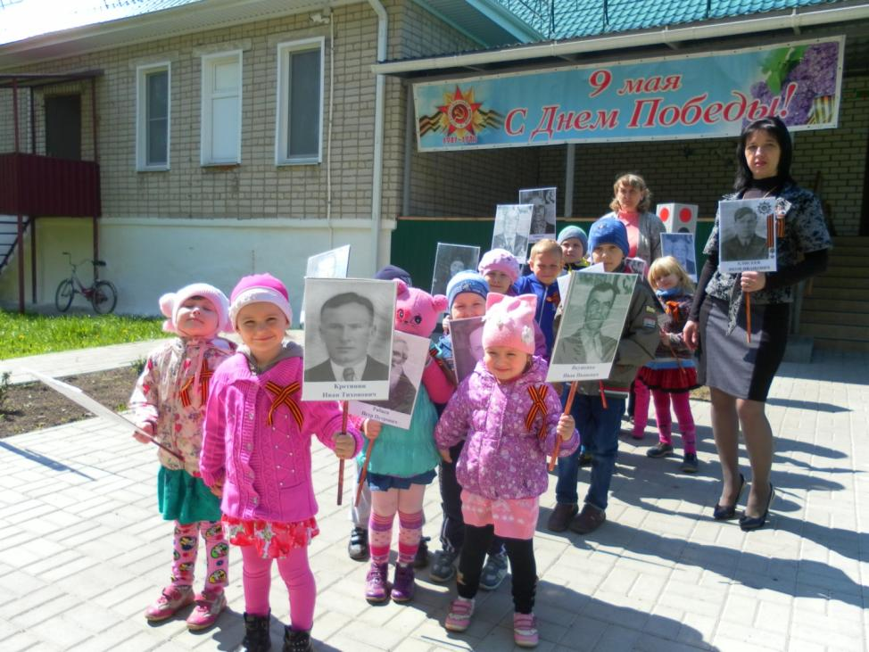
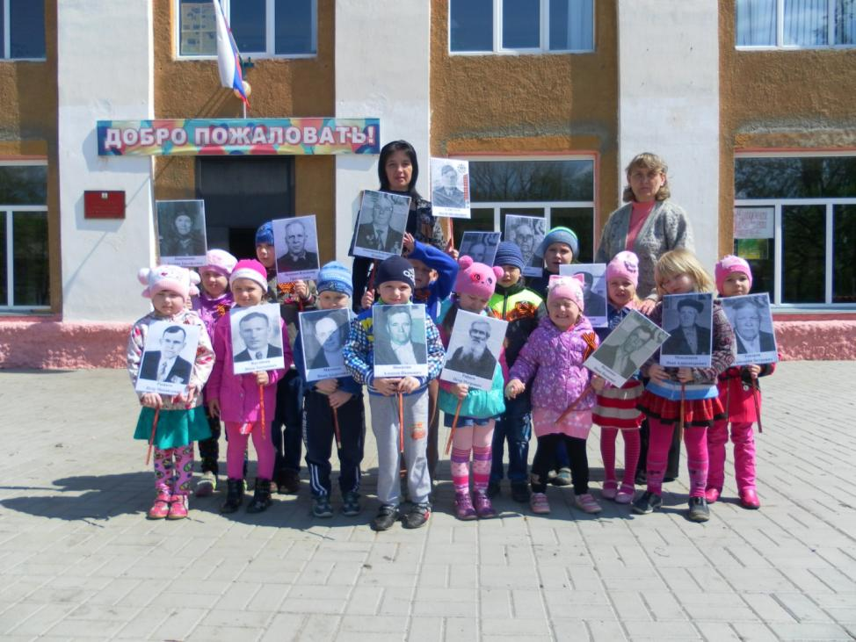
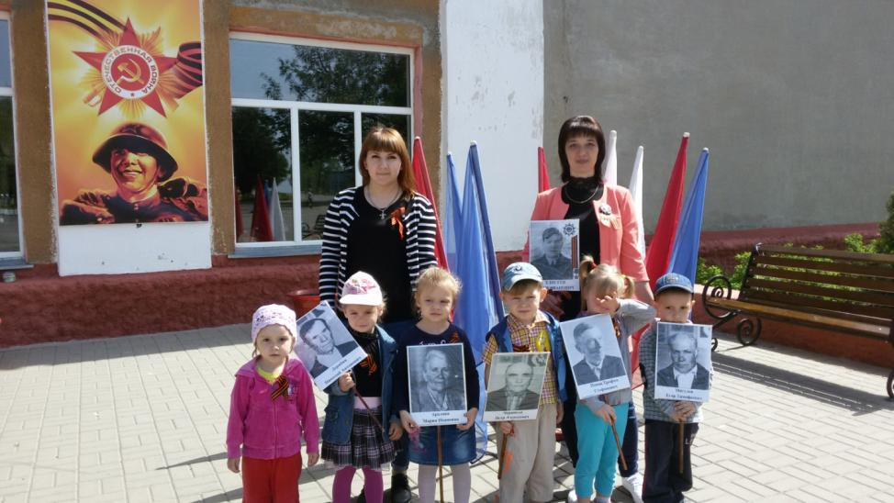
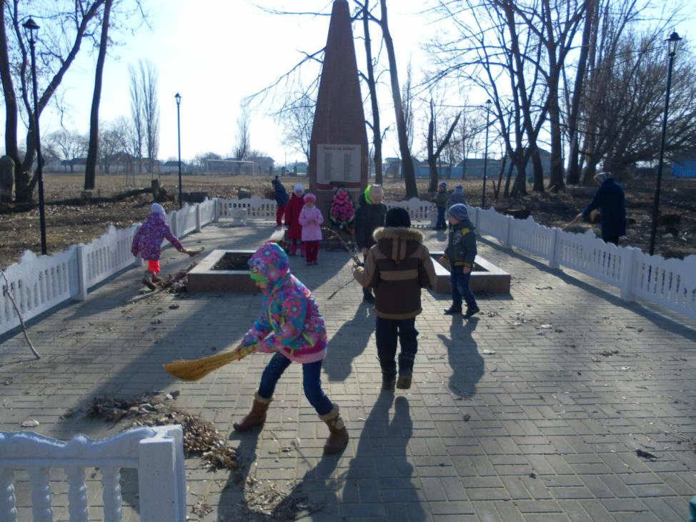
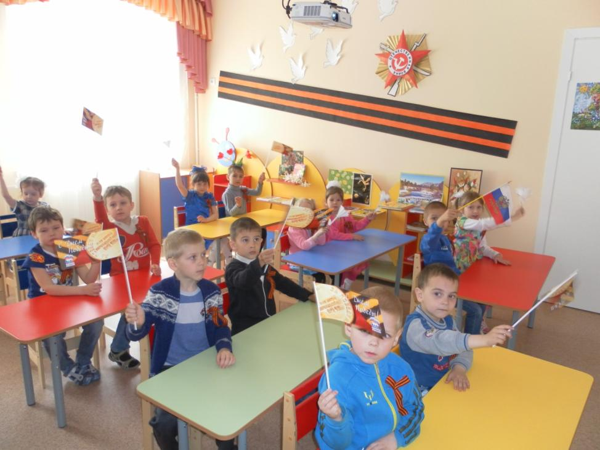

6.

Достижения наших воспитанников
Достижения воспитанников детского сада «РАДУГА» в муниципальных конкурсах.
Детки в садике живут,
Здесь играют и поют,
Здесь друзей себе находят,
На прогулку с ними ходят.
Вместе спорят и мечтают,
Незаметно подрастают.
Детский сад — второй наш дом,
Как тепло, уютно в нем!
«Для воспитания ребенка требуется более проникновенное мышление, более глубокая мудрость, чем для управления государством!»
Уильям Эллери Чэнникт
КОНКУРС РИСУНКОВ «НАША АРМИЯ СИЛЬНА!»
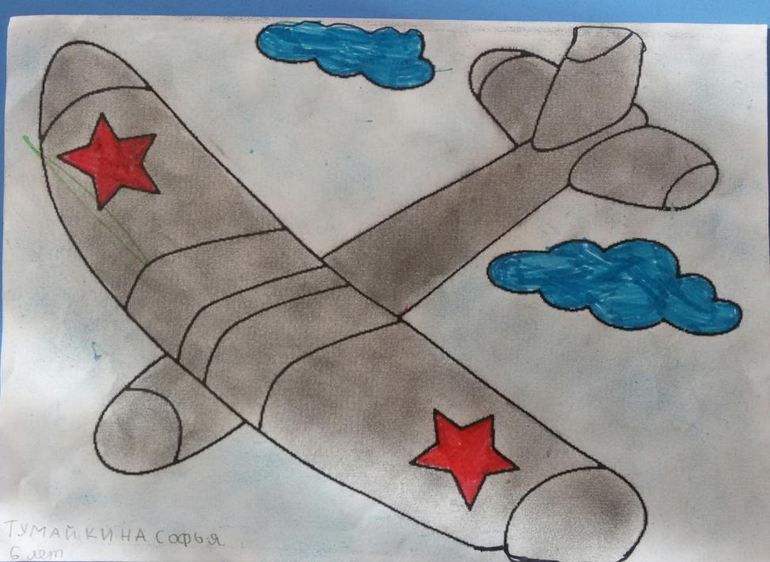
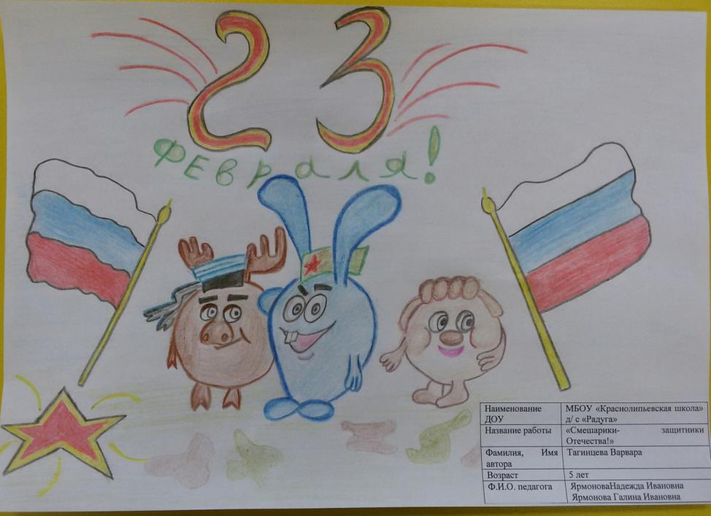
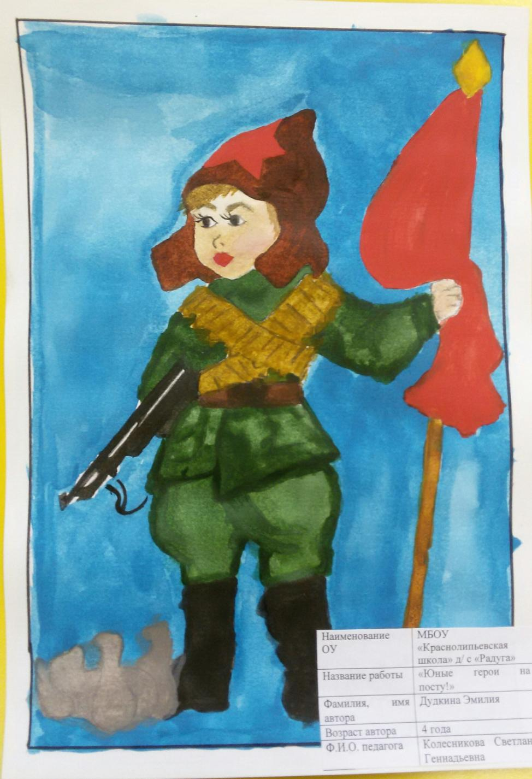

КОНКУРС «ЛУЧШАЯ КОРМУШКА ДЛЯ ПТИЦ»
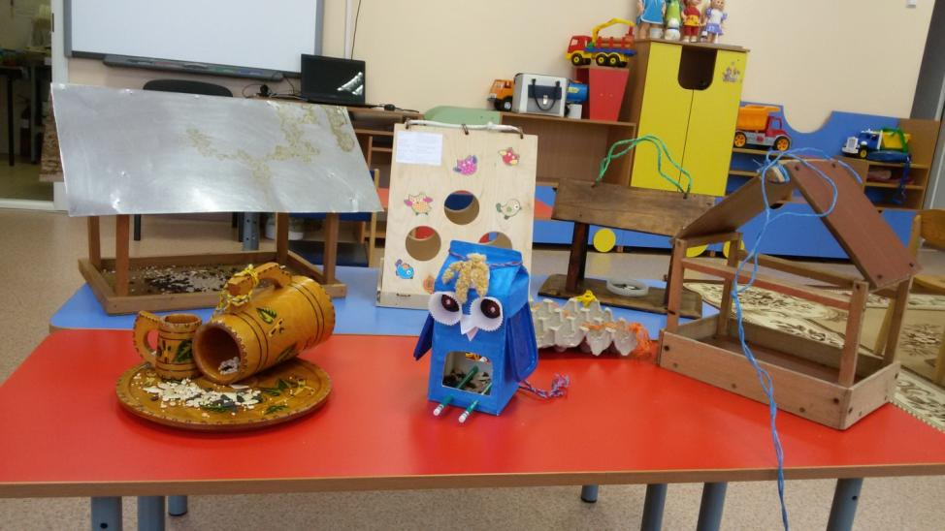
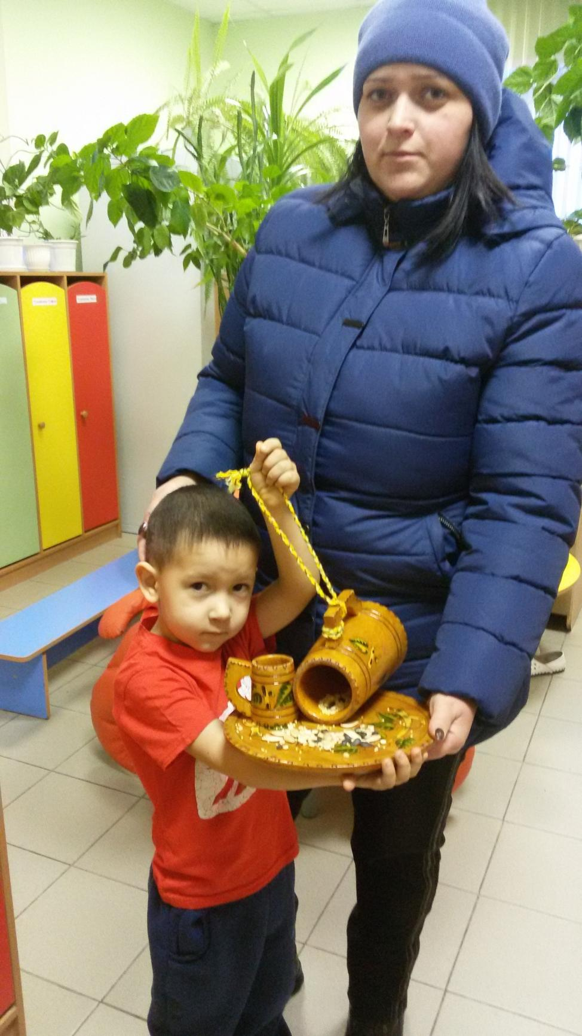
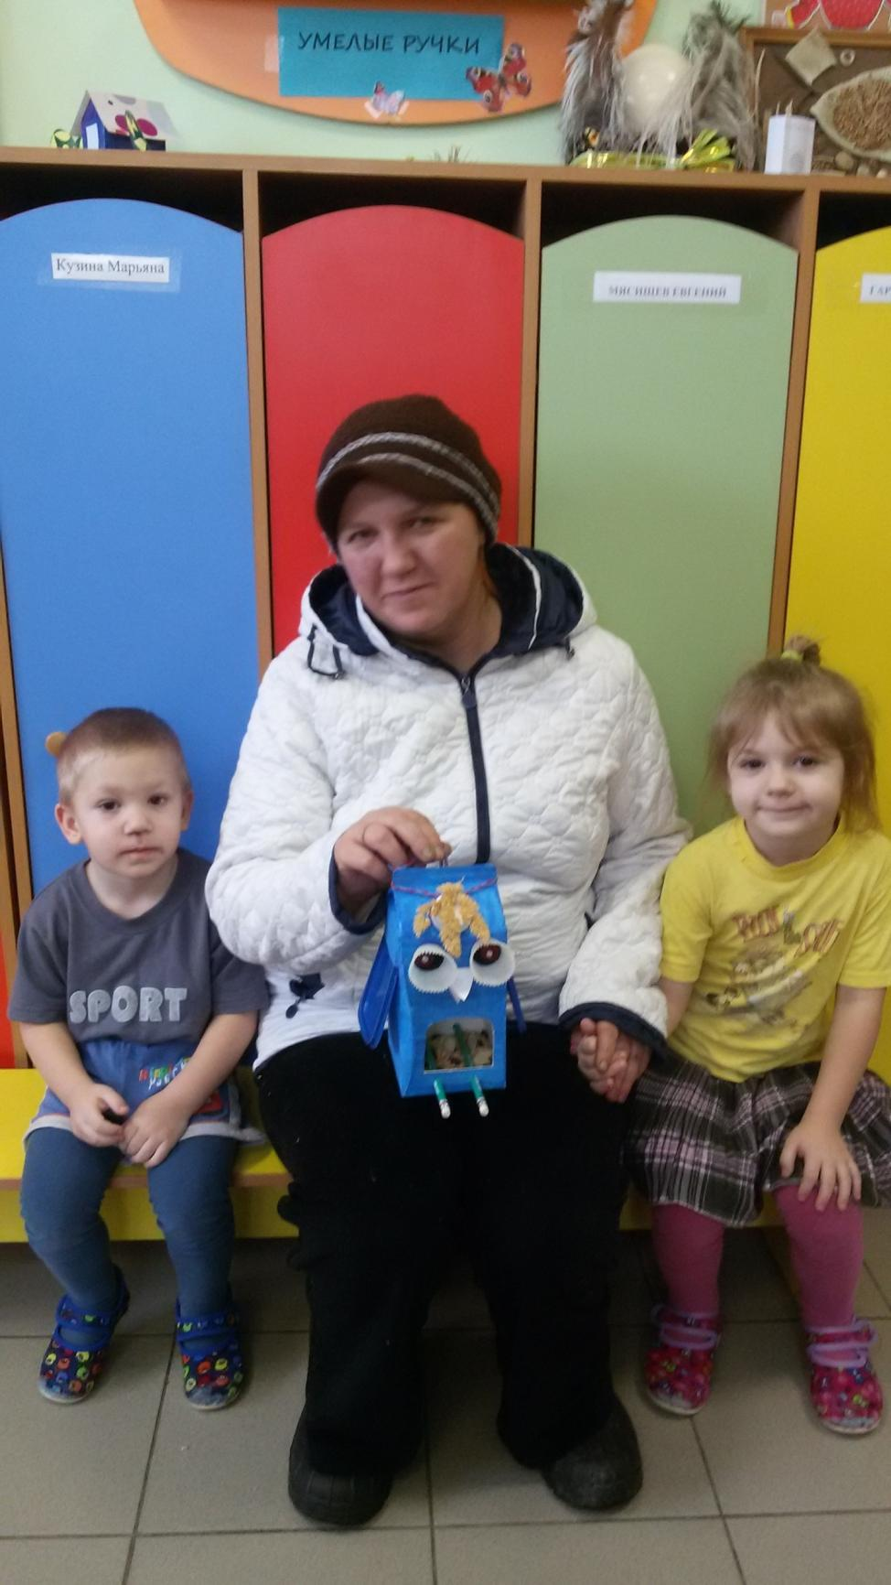
Конкурс детских рисунков «Это мамочка моя!»
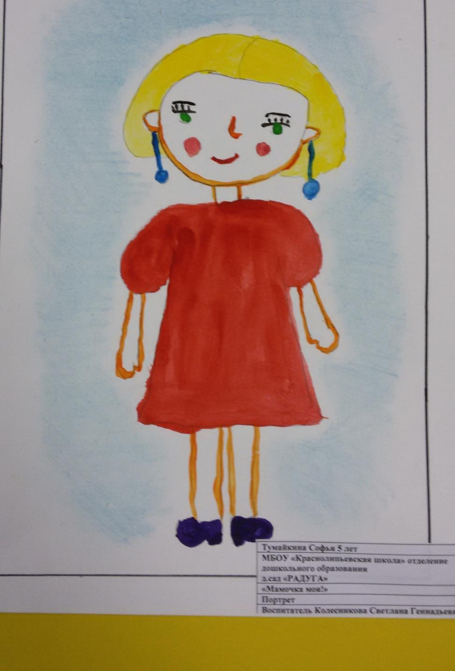
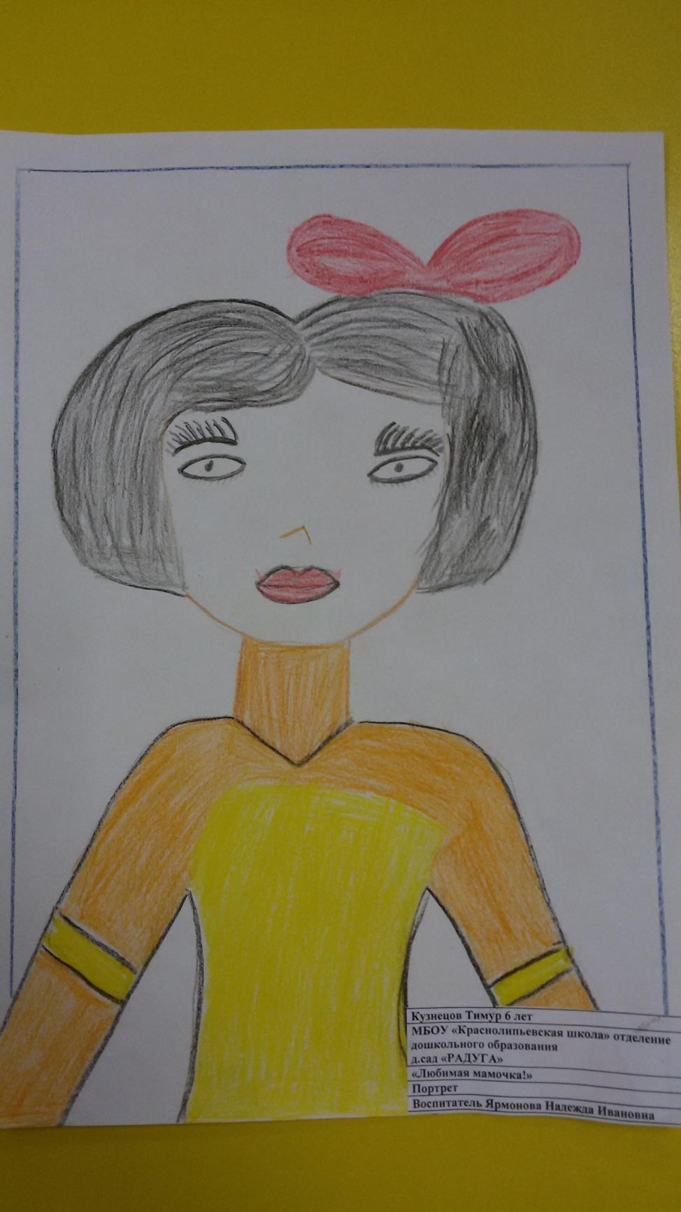
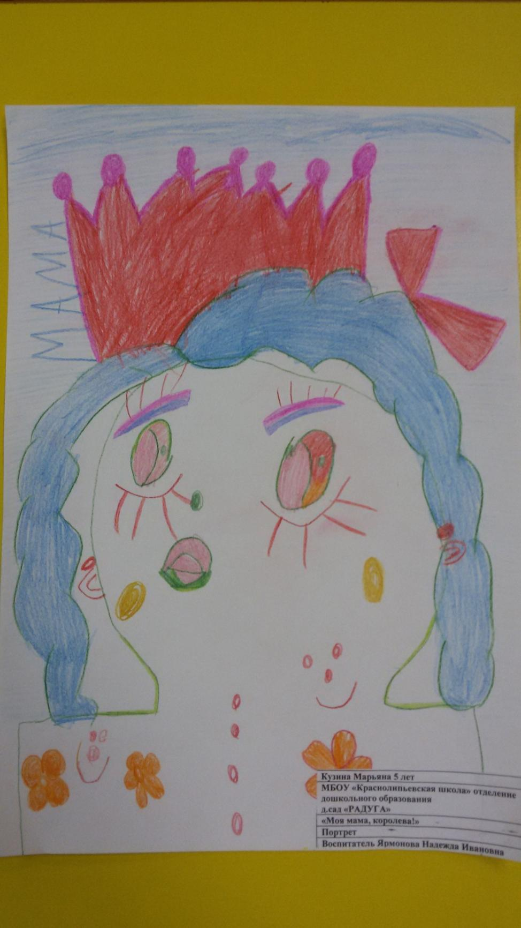
Конкурс рисунков «Зимняя фантазия»
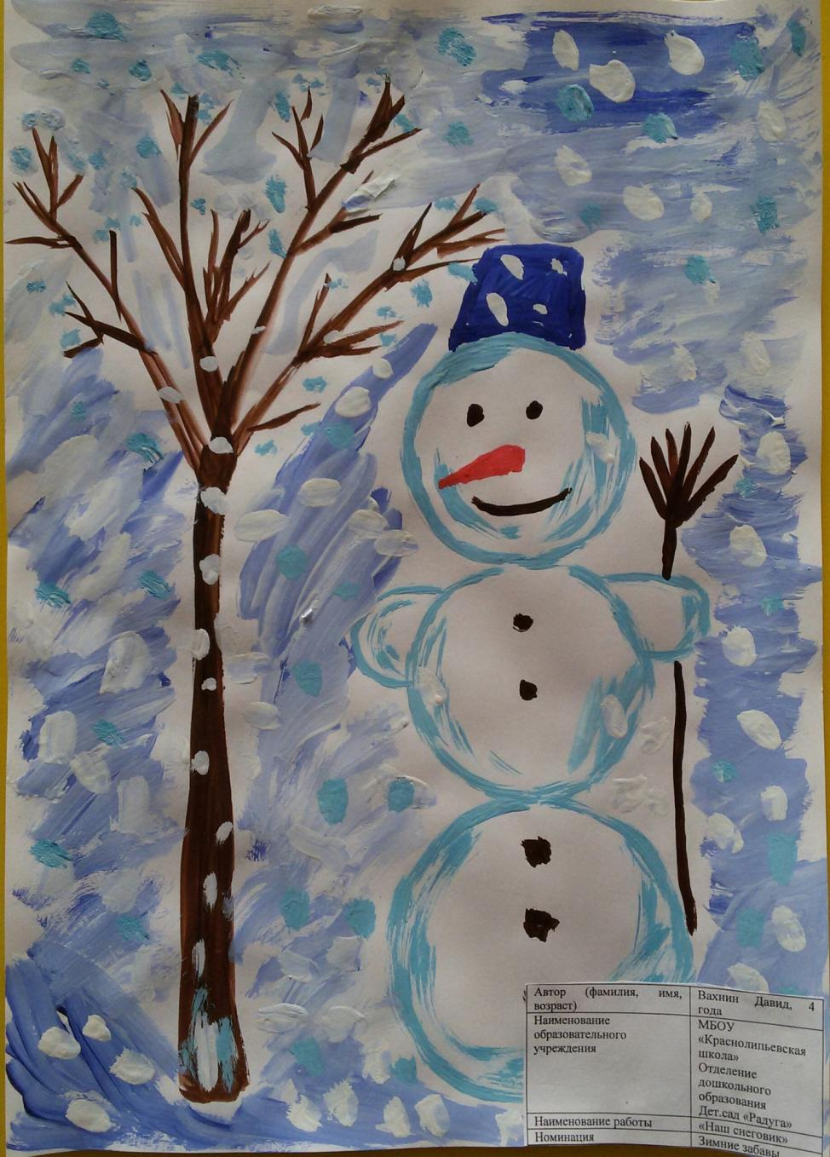

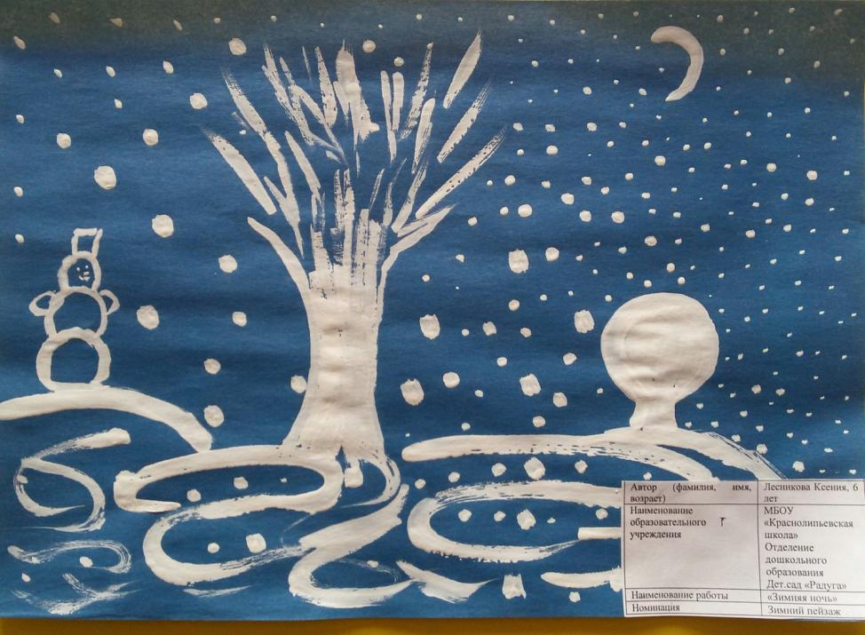
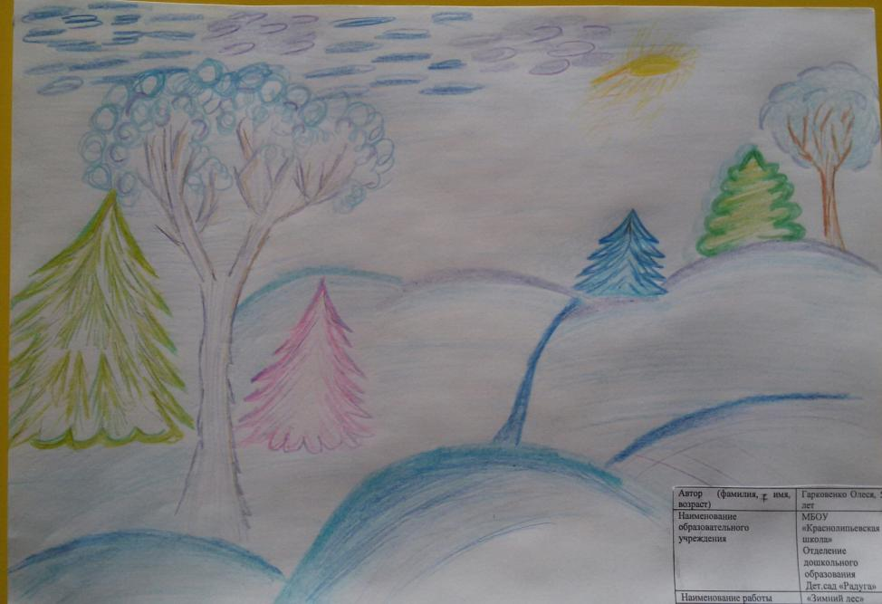

Творческий конкурс «Чудеса из бумаги»
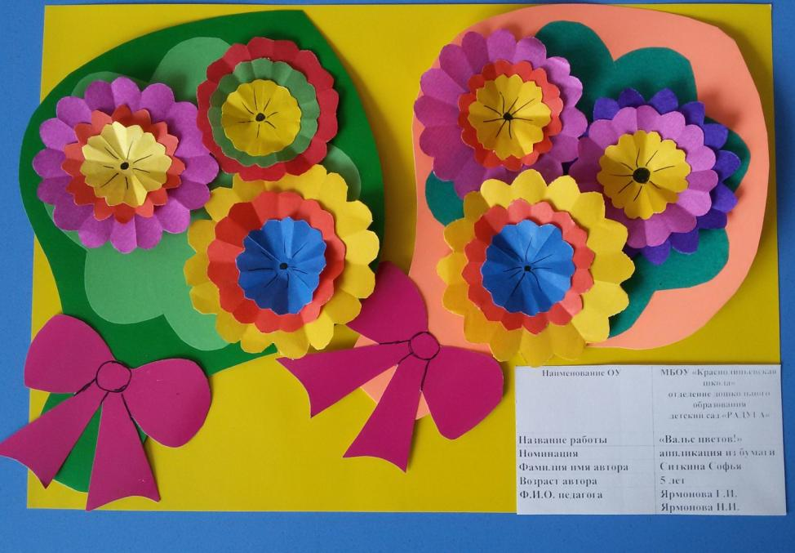
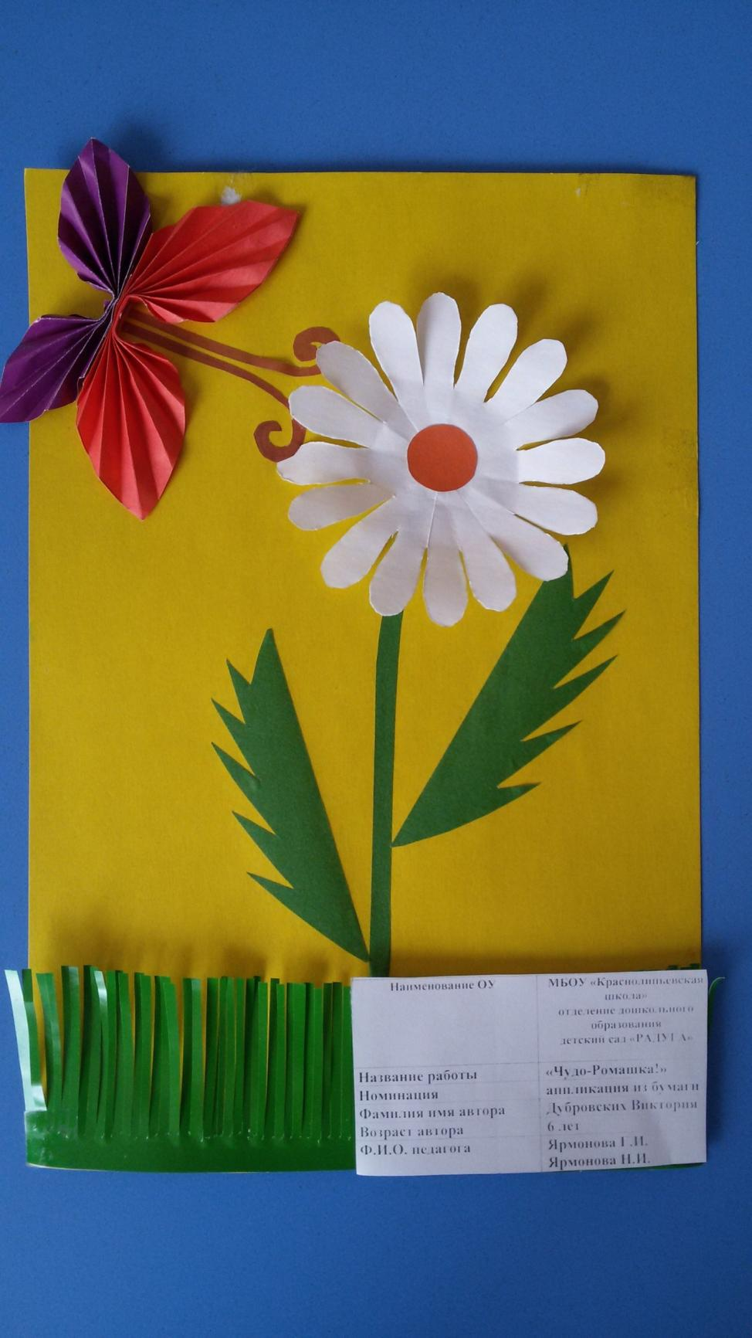
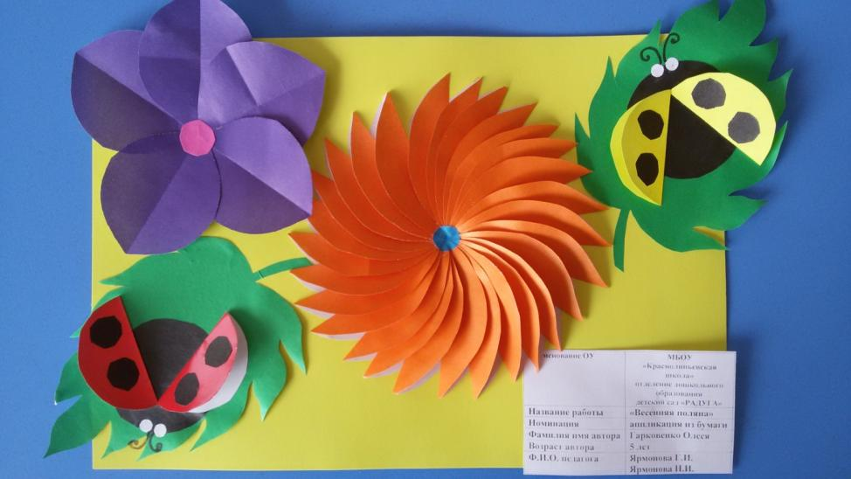

7.
На основании письма Департамента образования, науки и молодежной политики Воронежской области наш детский сад «Радуга» принял участие во Всемирном дне борьбы с туберкулезом 15.04.2019г.
Были проведены следующие мероприятия:
- «Нужно ли делать прививка»- беседа с родителями.
- Показ мультфильмов по профилактике туберкулеза.
- Сан бюллетень «Памятка для родителей по профилактике туберкулеза»
- Конкурс рисунков «Как стать Неболейкой»
- Спортивные соревнования «Вперед, за здоровьем!»
- Занятие «Как Неболейки Ромашку спасали»
- Занятие по аппликации «Почему осьминожки не болеют?»
- Мероприятие с родителями «Солнце в каждый дом!»

8.
Конкурс «Сказочное тесто»
Мы открыли для себя, что работа с соленым тестом это увлекательное занятие, которое развивает художественный вкус, творческие способности, воображение и фантазию.
Занятие с тестом оставляют приятные ощущения и позволяют расслабиться.

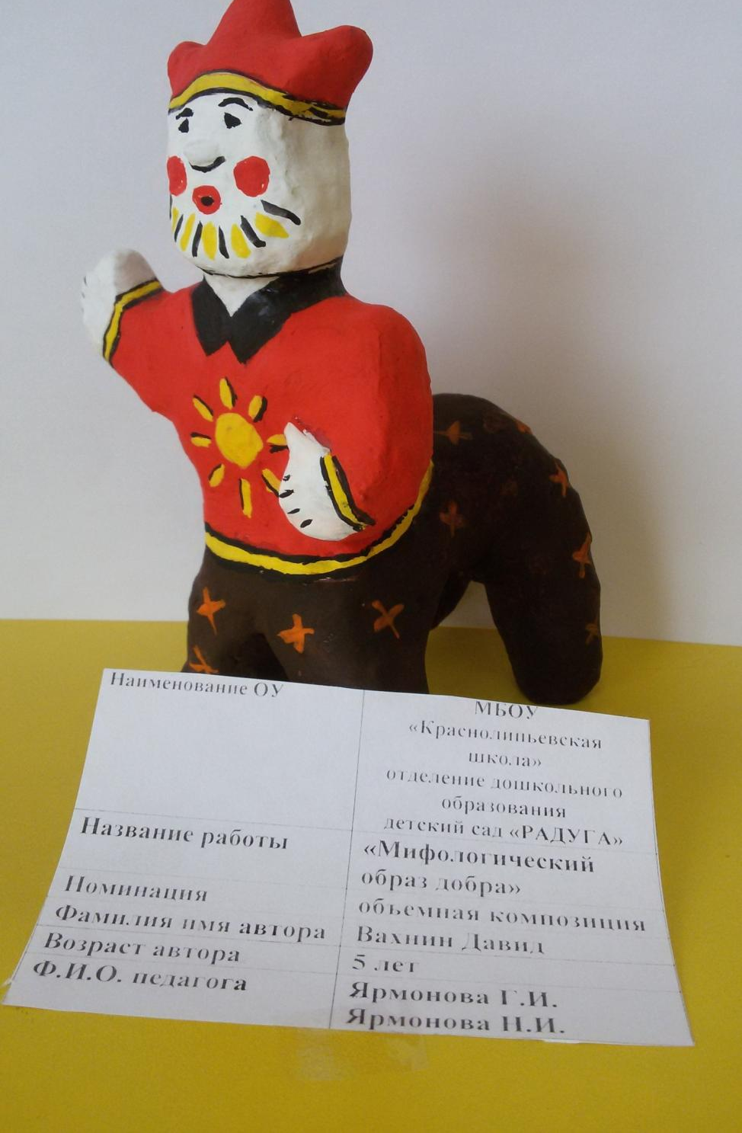
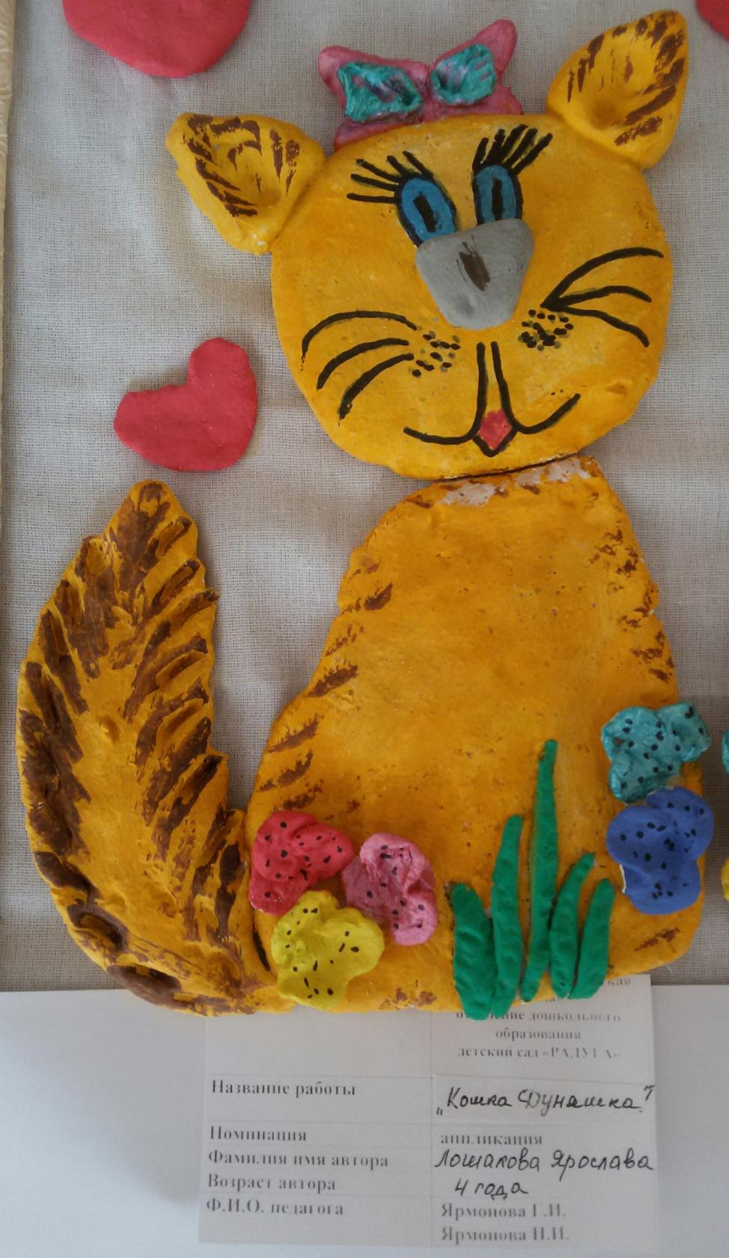
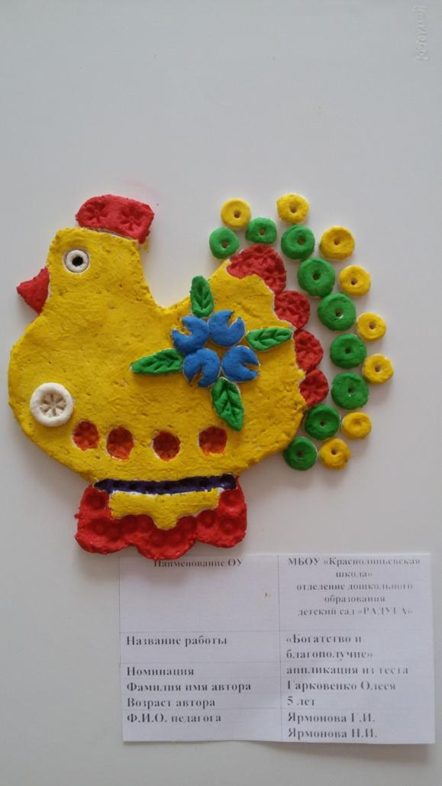
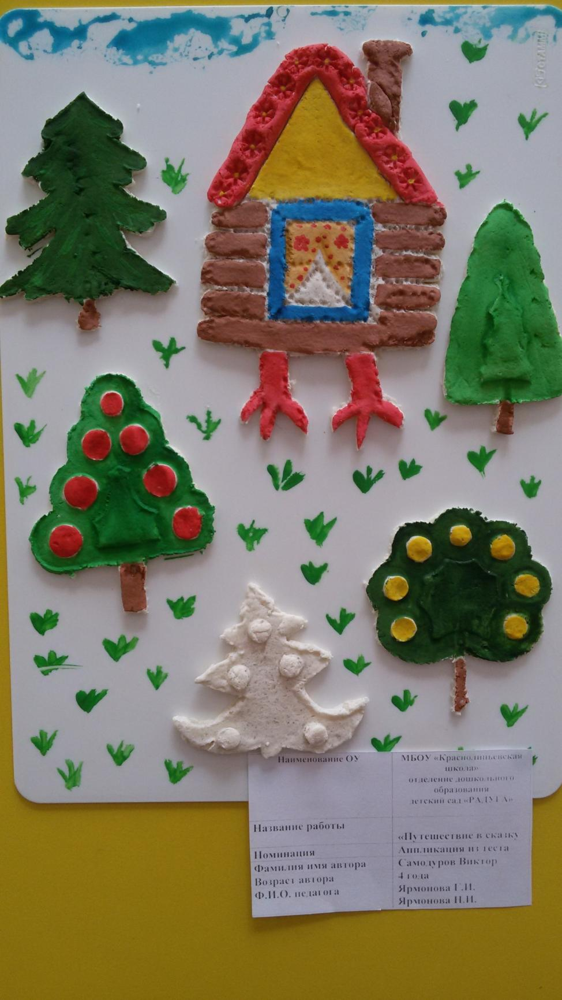
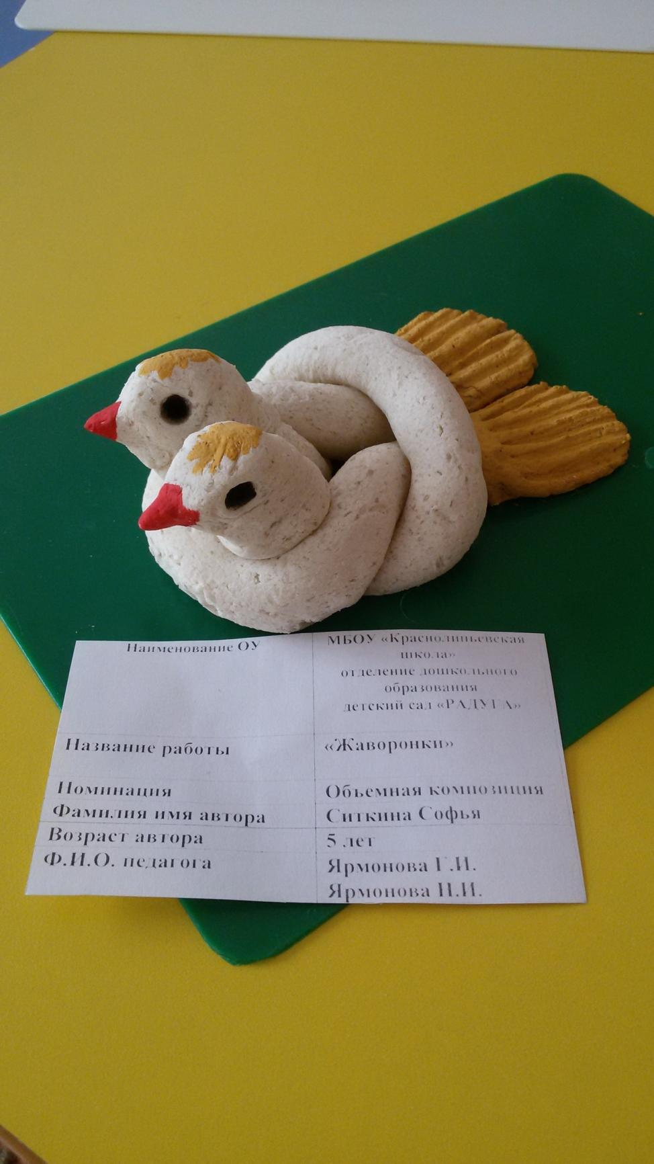
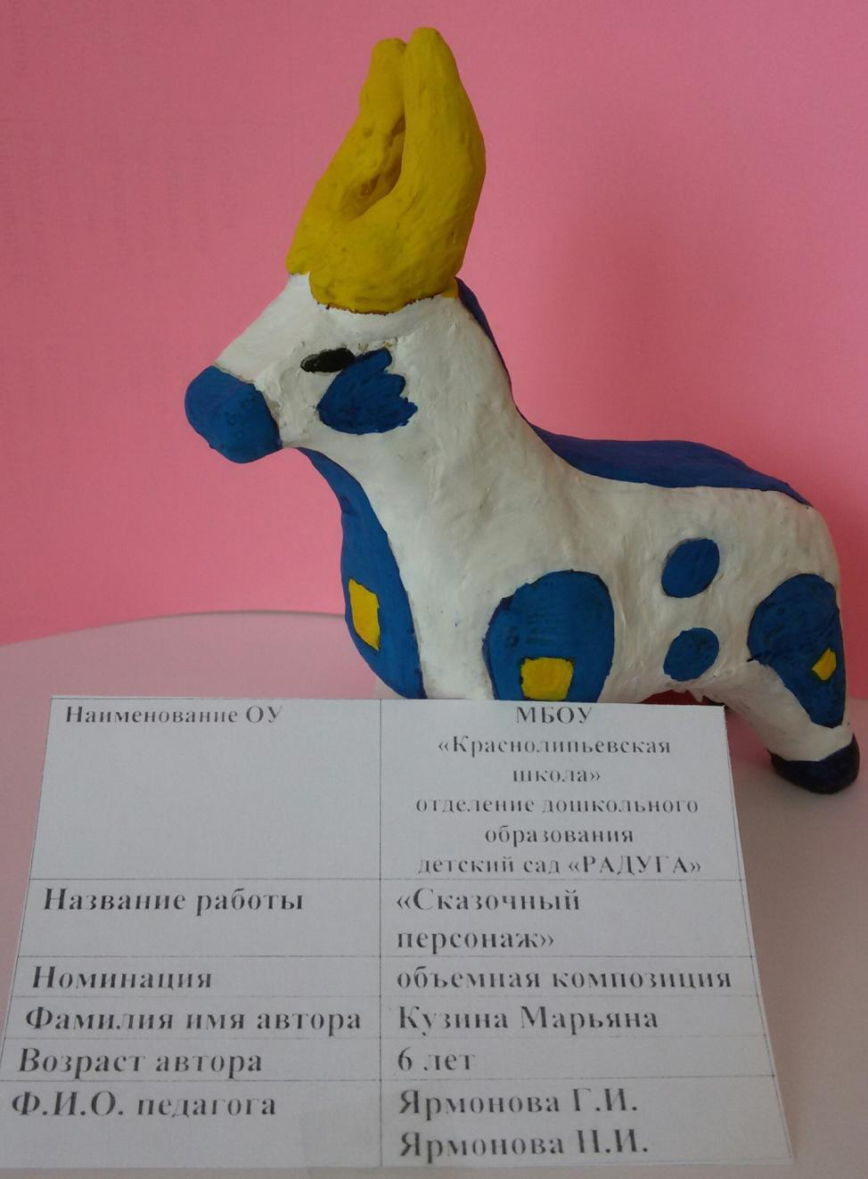

Хорошего всем настроения!!!
АППЛИКАЦИЯ – ЭТО ВЫРЕЗАНИЕ РАЗНООБРАЗНЫХ ФИГУР И НАКЛЕИВАНИЕ ИХ НА ОСНОВУ.
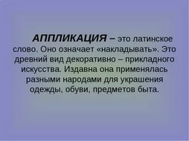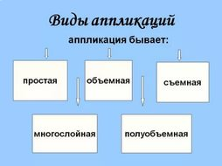

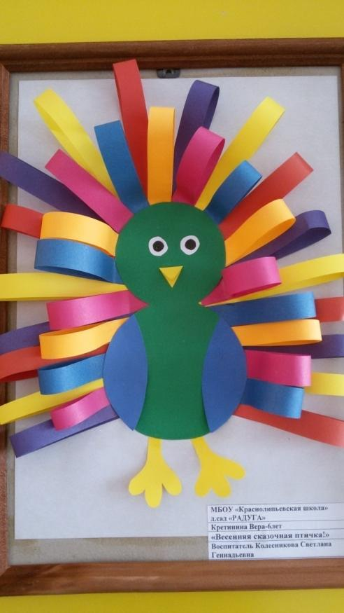
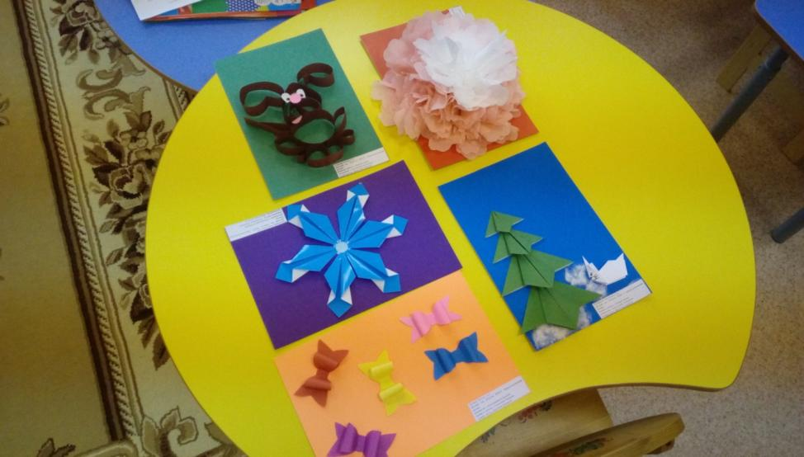
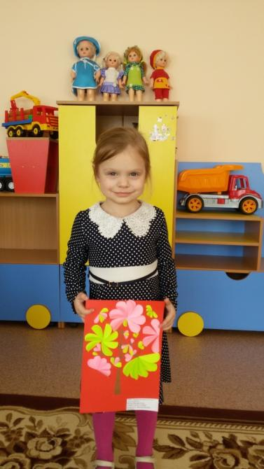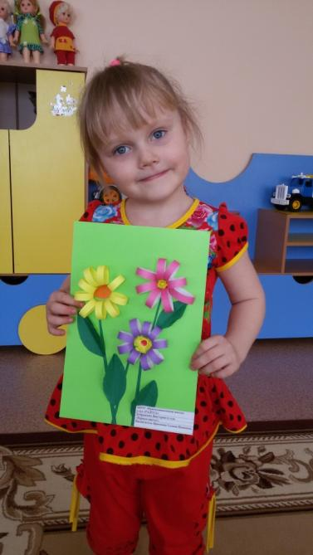

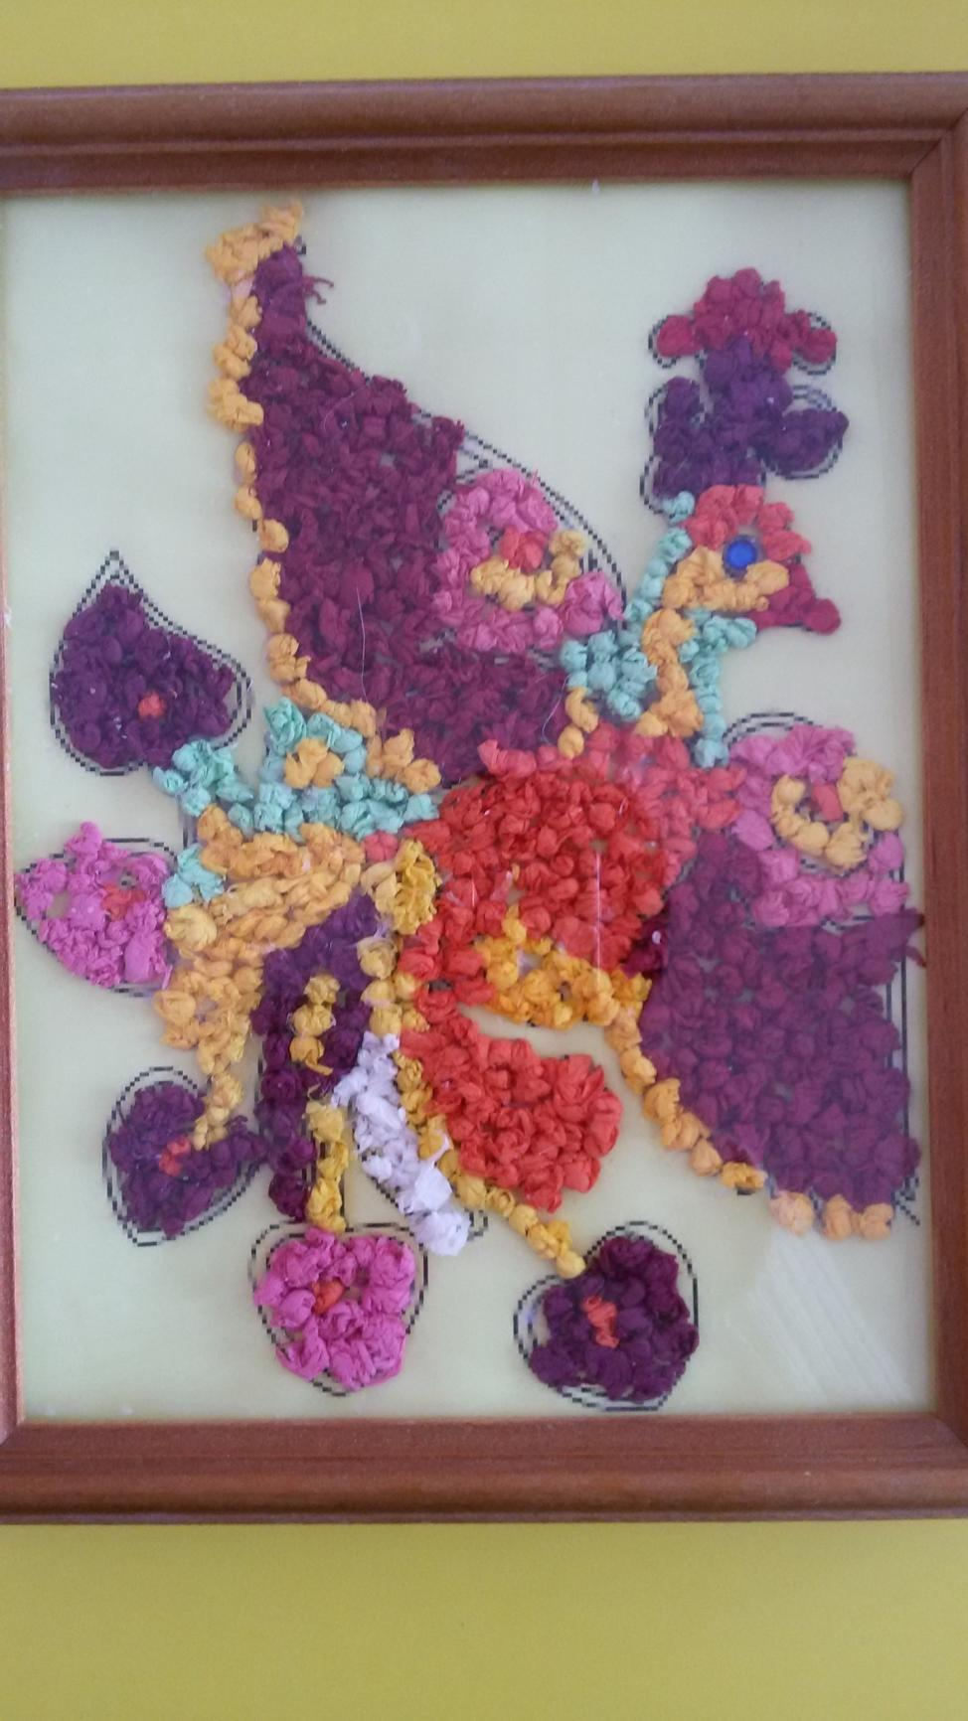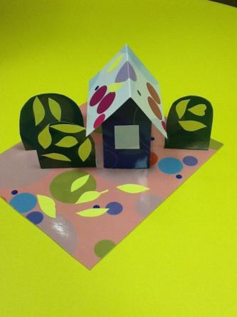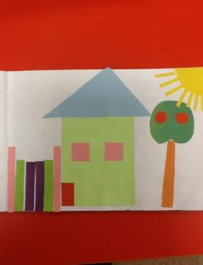

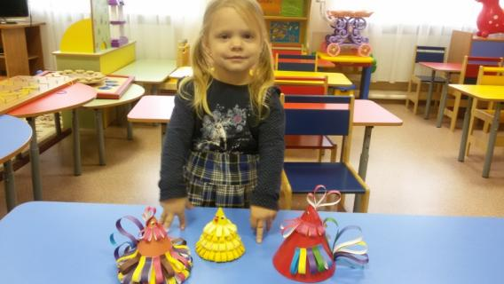
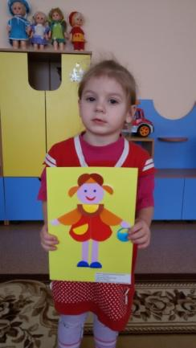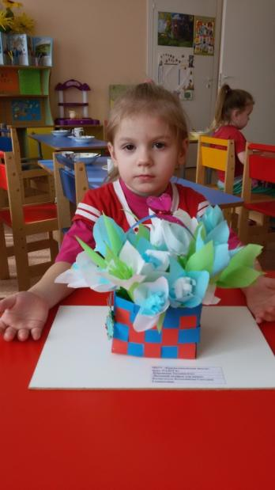

ТАК МЫ ГОТОВИМСЯ К СВЕТЛОМУ ПРАЗДНИКУ ПАСХИ.
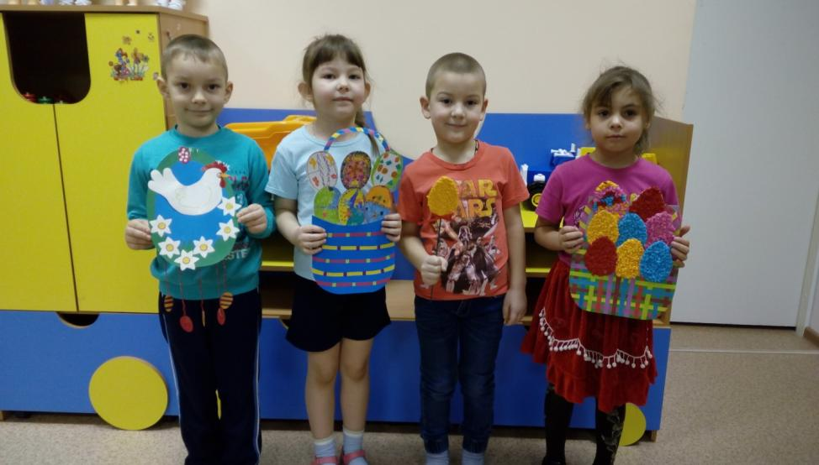
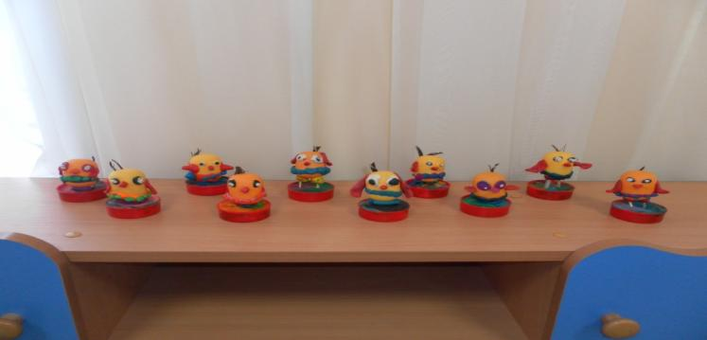

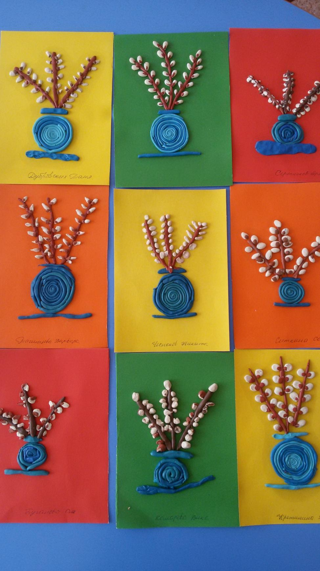
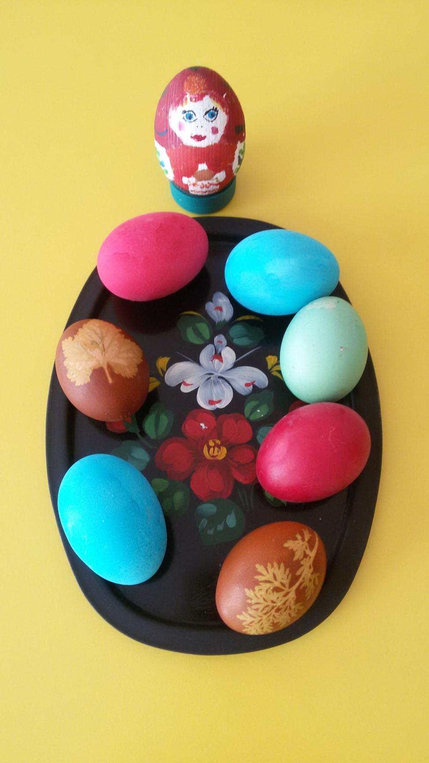
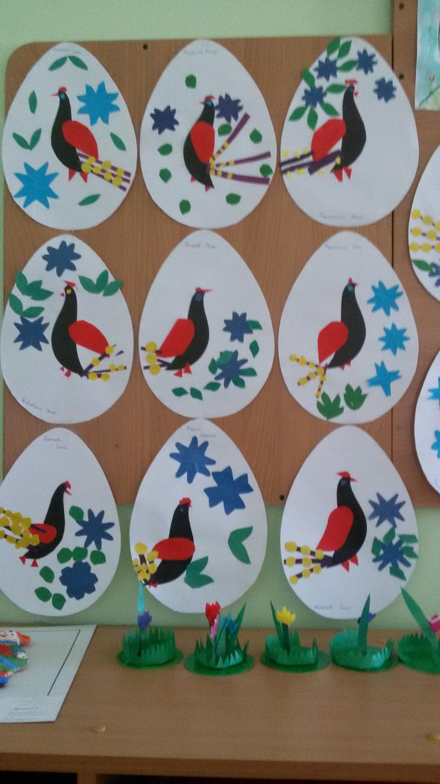
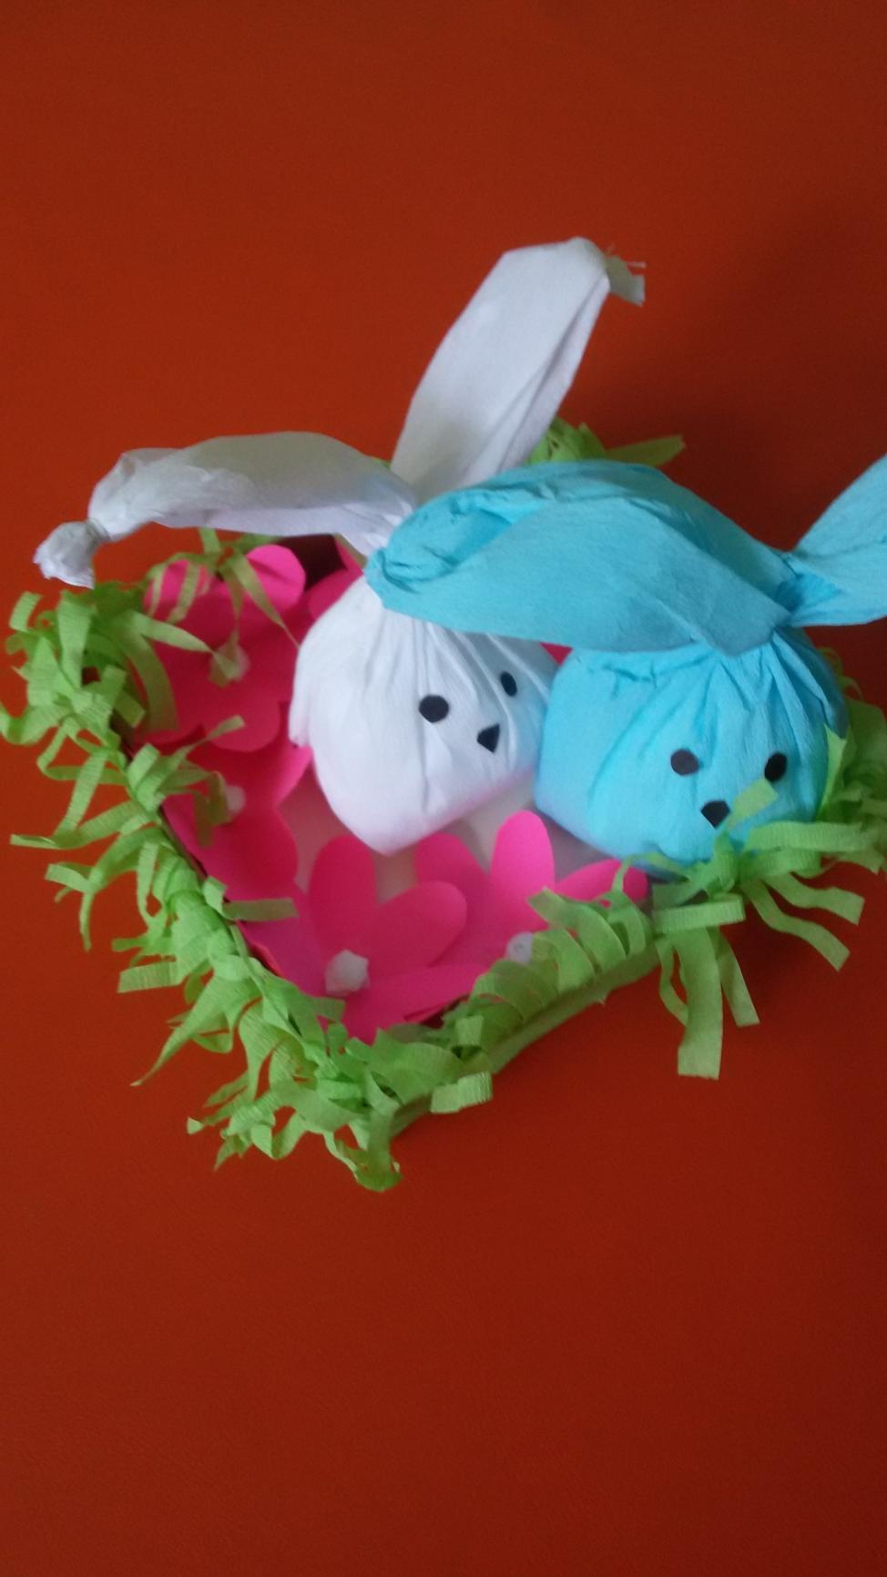
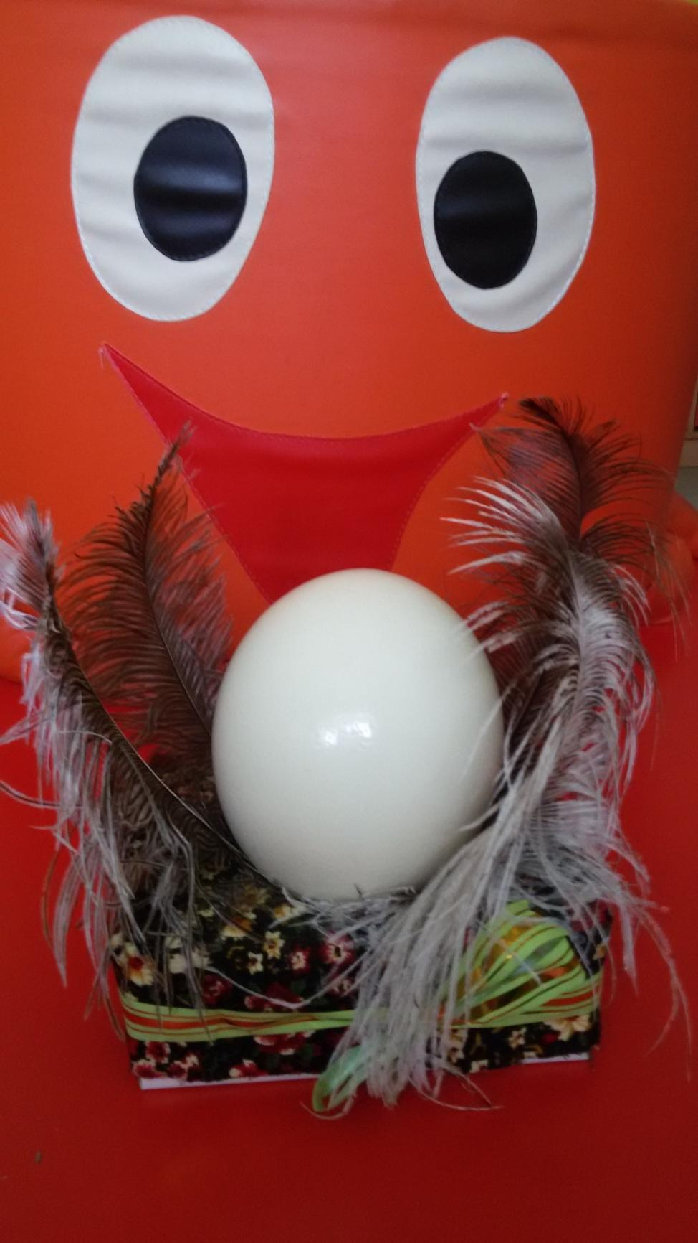
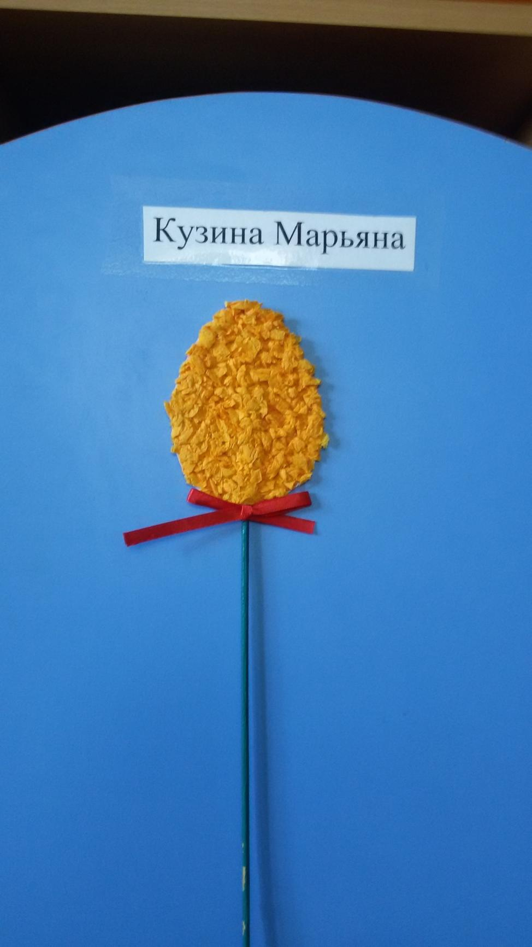
Пластилинография – относительно новая, нетрадиционная техника рисования, которая привлекает к себе внимание и детей и взрослых.
Понятие «пластилинография» имеет два смысловых корня: «графия» - создавать, изображать, а первая половина слова «пластилин» подразумевает материал, при помощи которого осуществляется осуществление замысла. Пластилинография относится к нетрадиционным художественным техникам, она заключается в рисовании пластилином на картоне. Фон и персонажи изображаются не с помощью рисования, а с помощью вылепливания, при этом объекты могут быть более или менее выпуклыми, рельефными.
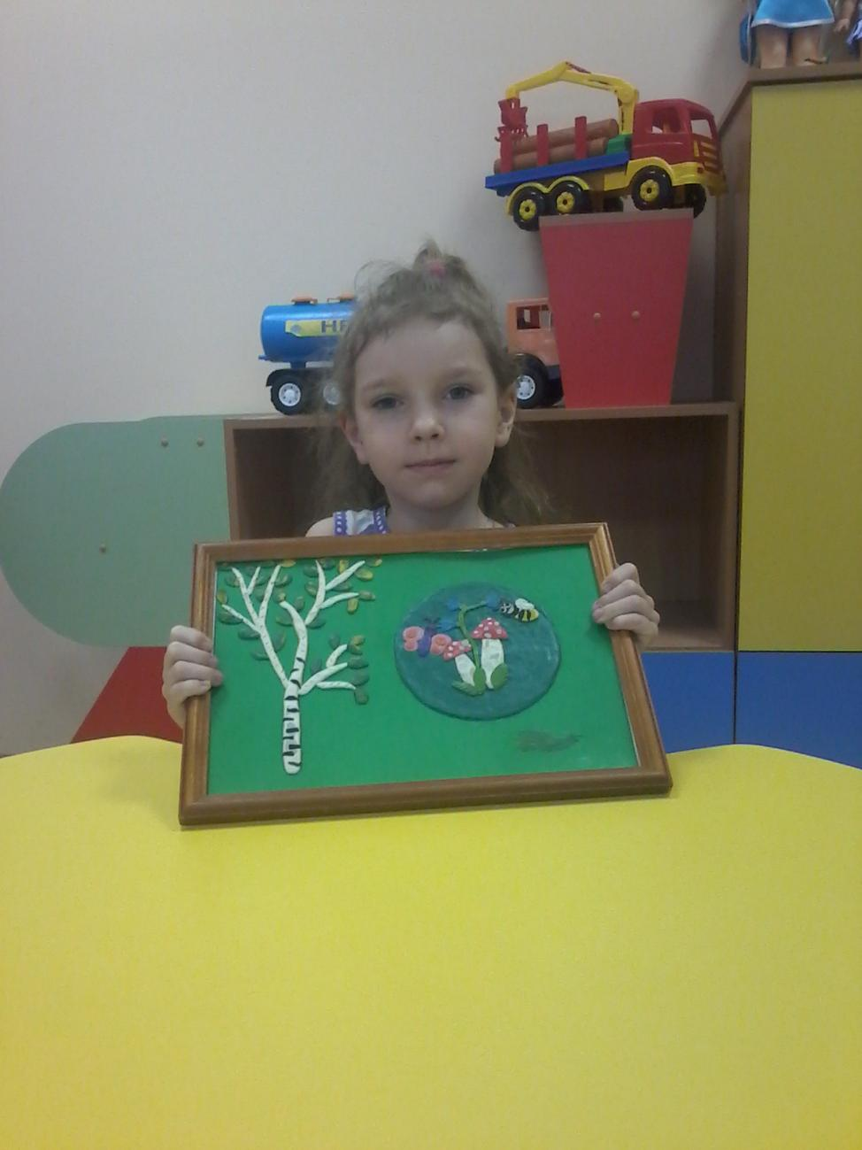
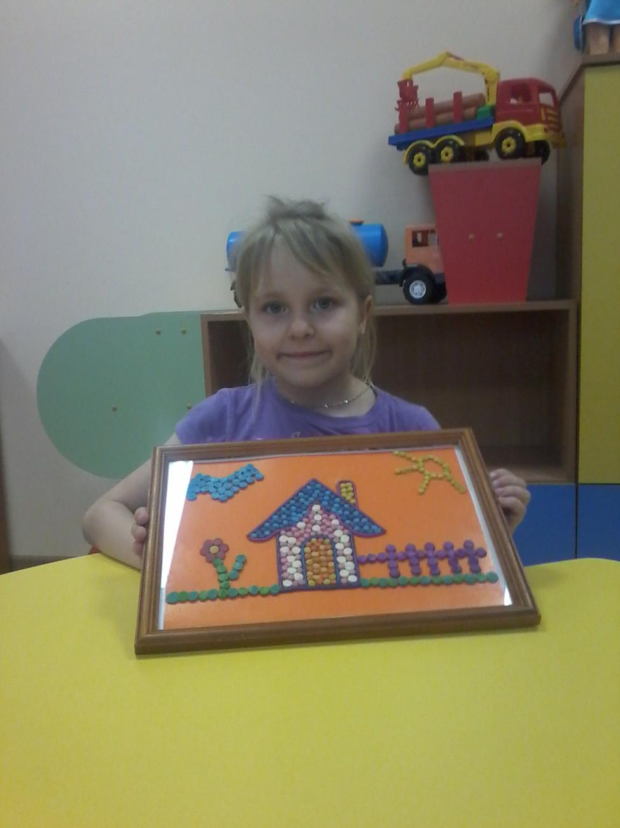
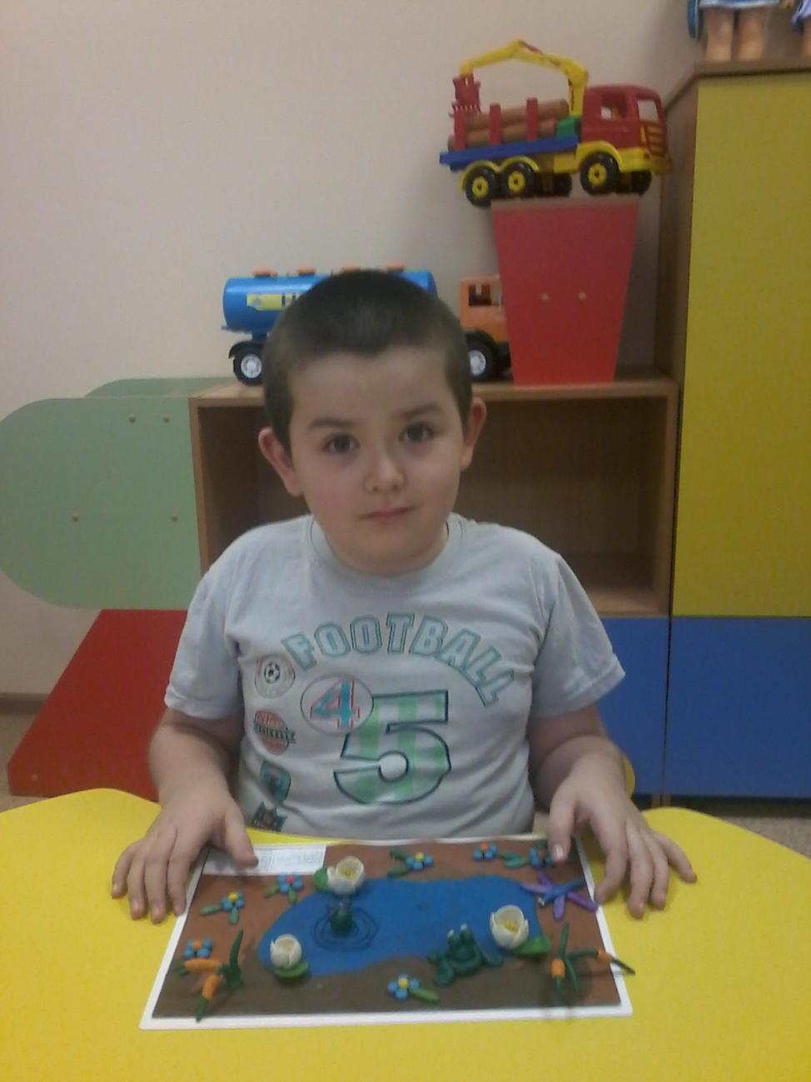
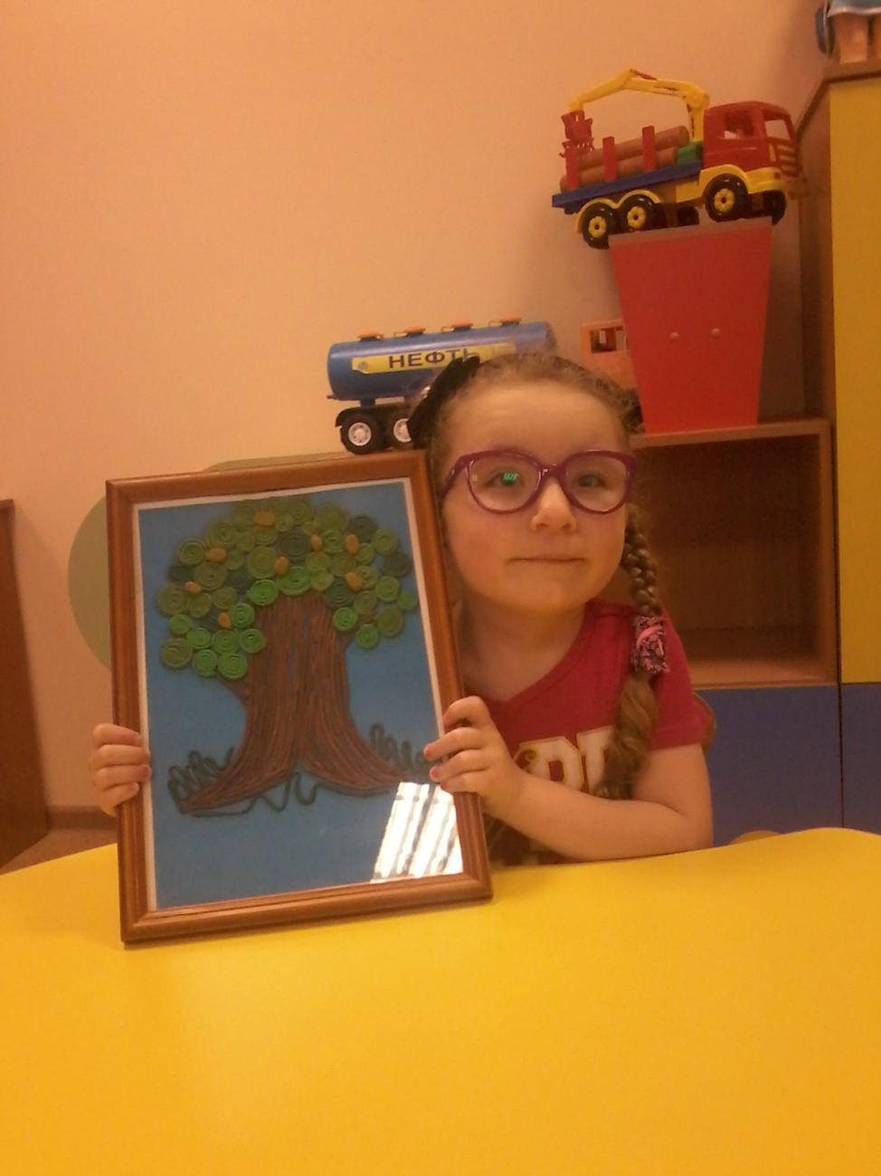
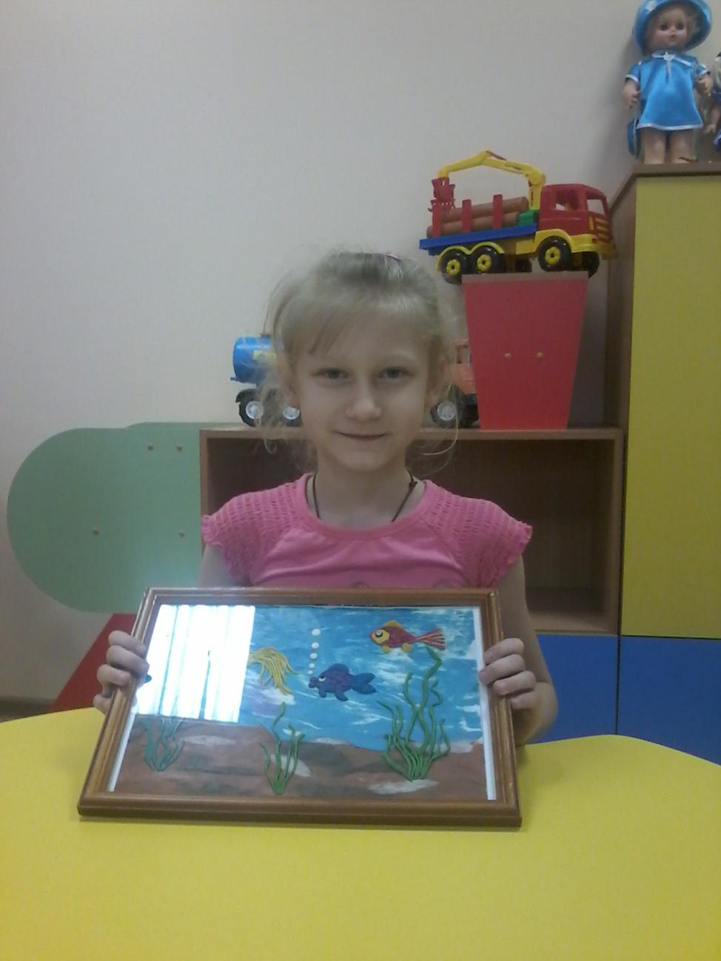
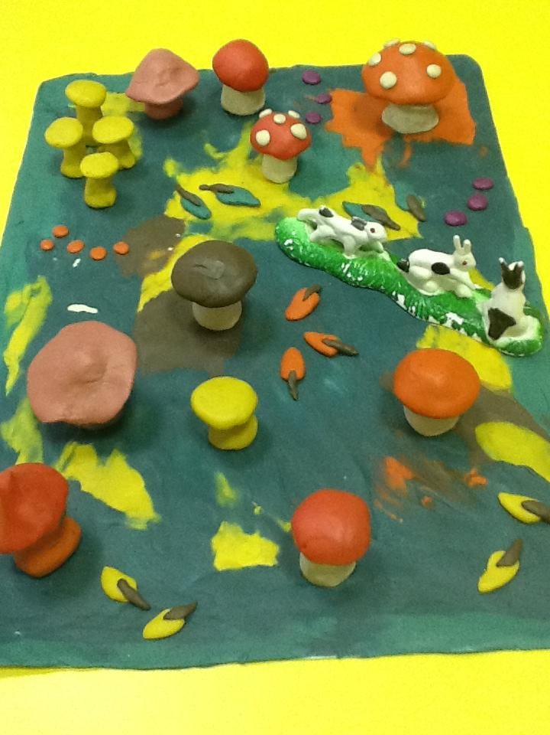
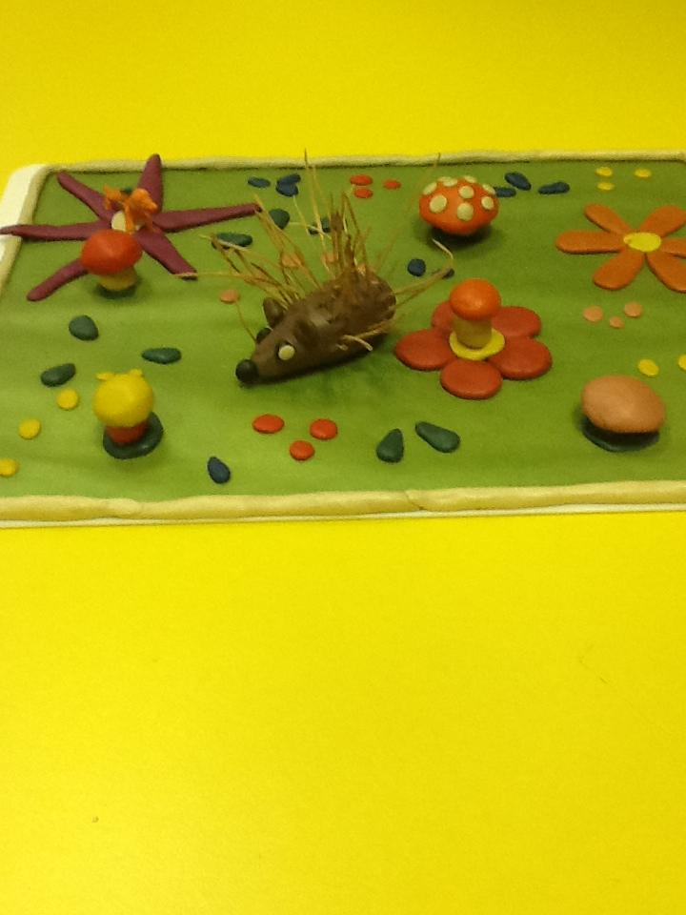

С интересом работаем с природным материалом.
Представляем вашему вниманию наши замечательные работы.

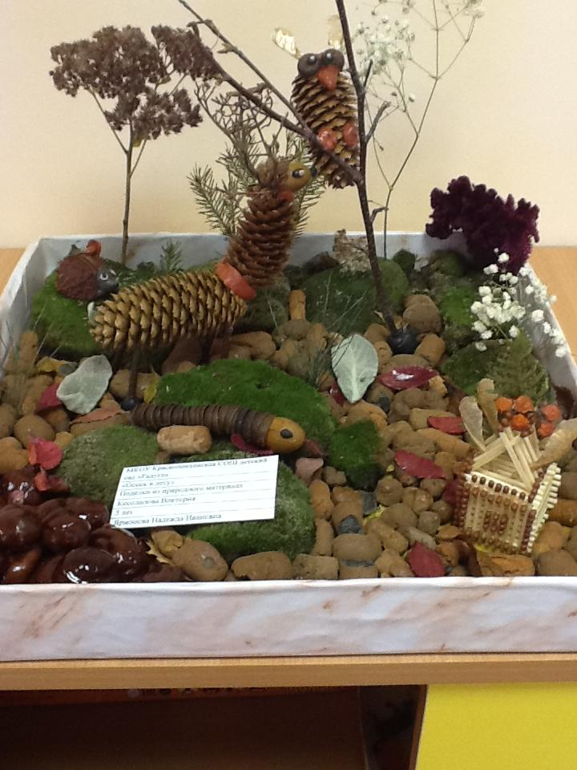
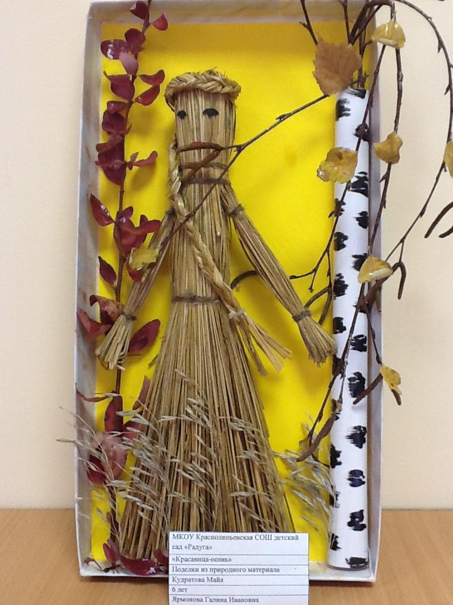

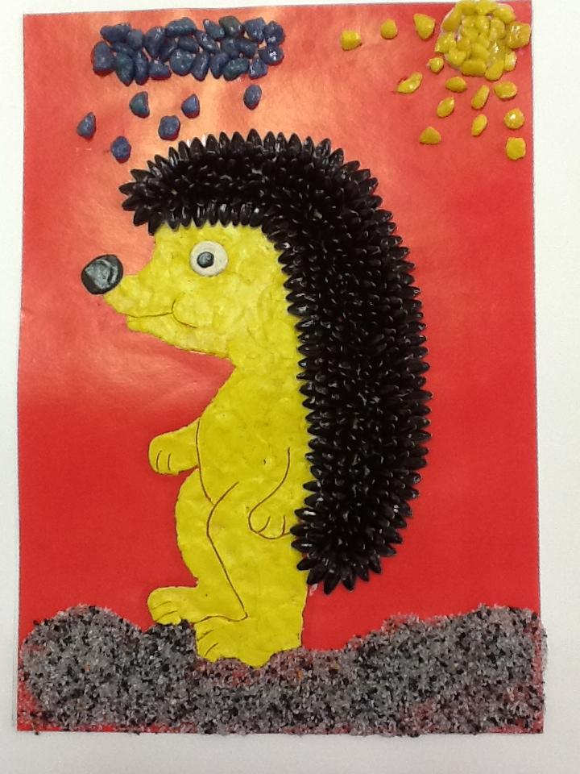
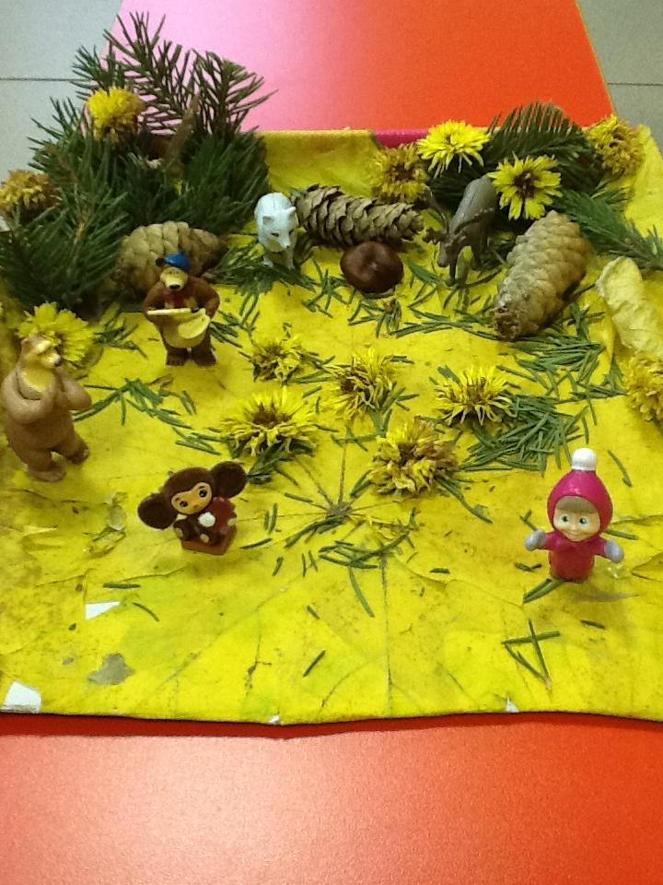
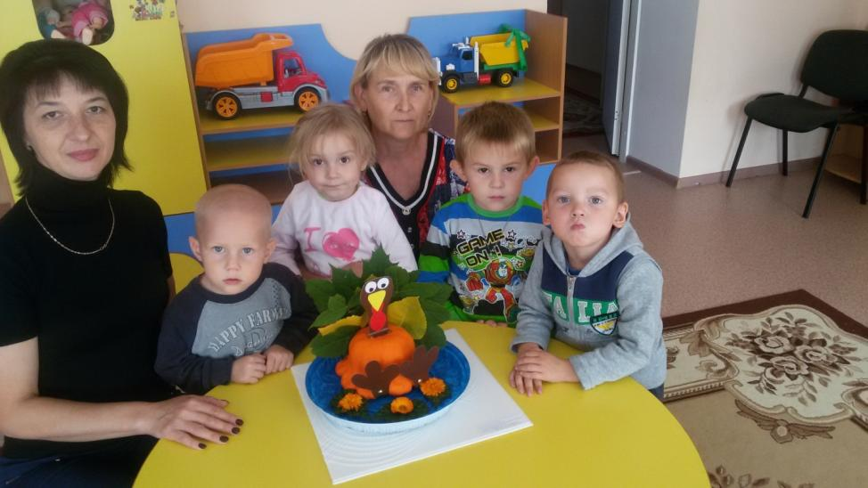
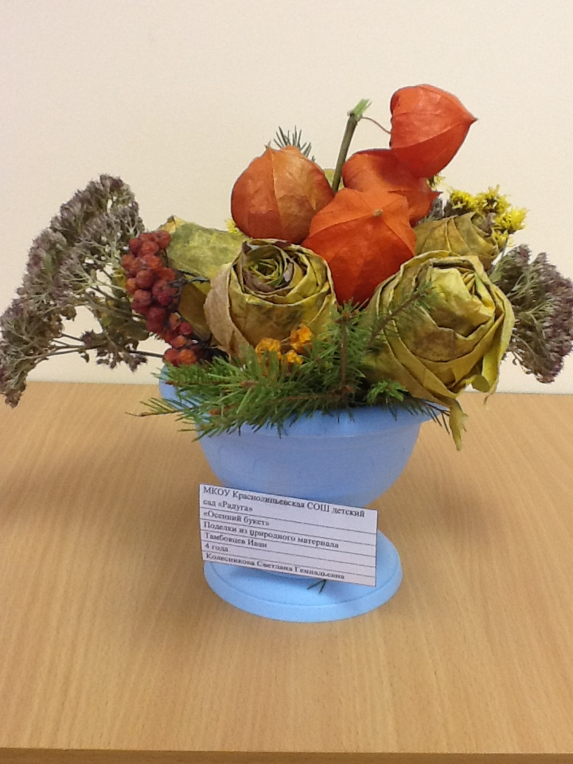
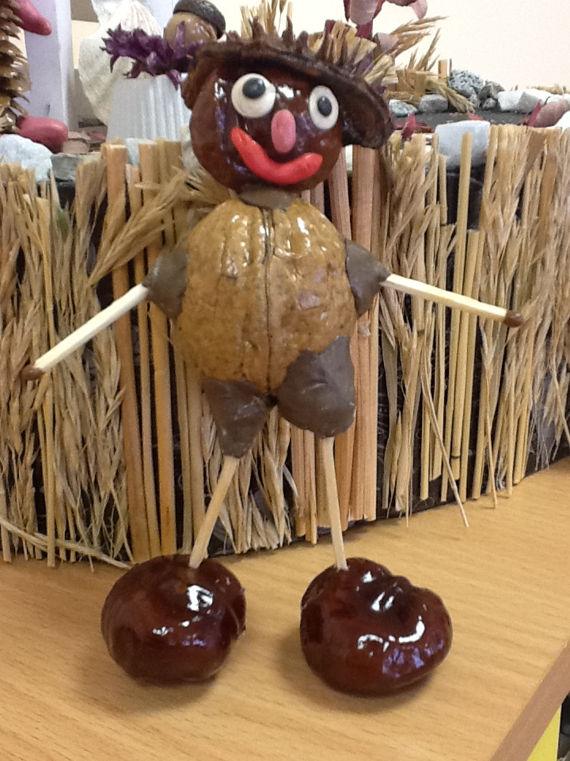
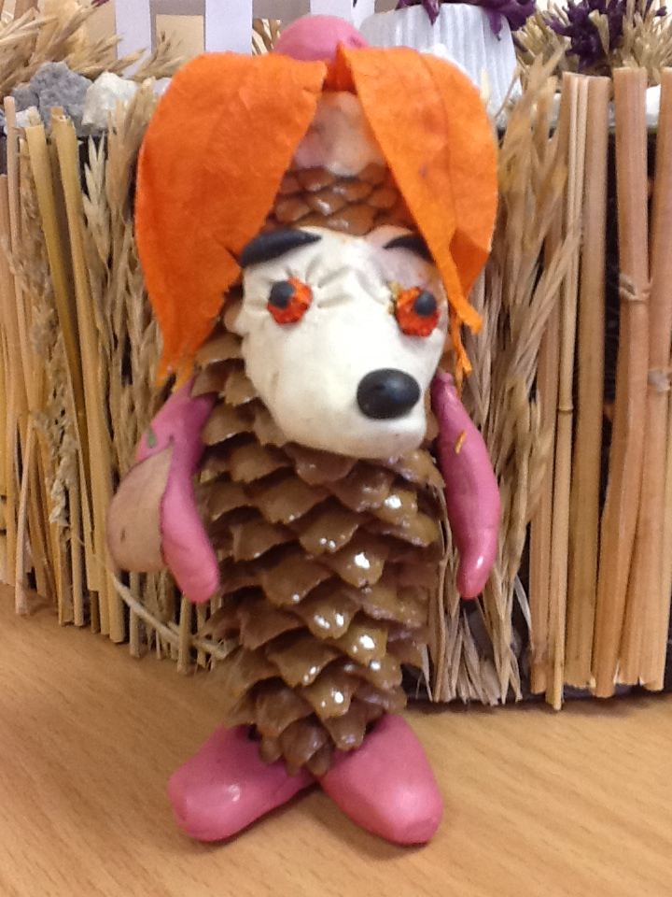
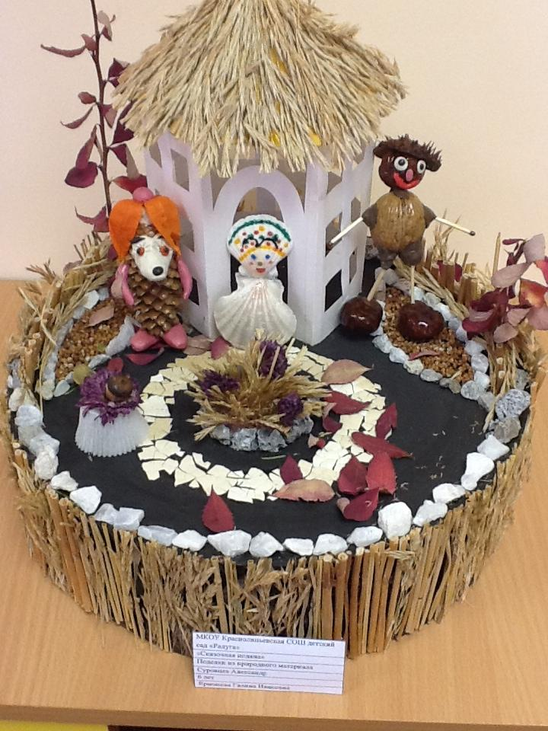
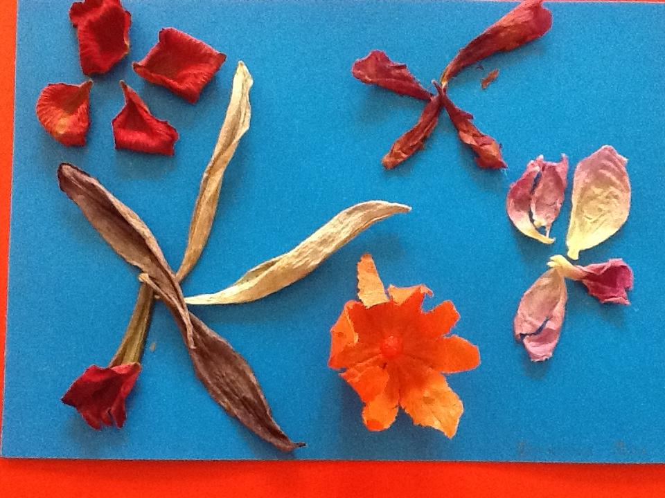

22 июня 1941 года - одна из самых печальных дат в истории России, день, который нельзя забыть. В этот день началась самая крупная война в истории человечества – Великая Отечественная война.

День Победы!
Праздник долгожданный!
Мирная небес голубизна.
Помнят на земле народы, страны!
В этот день закончилась война.

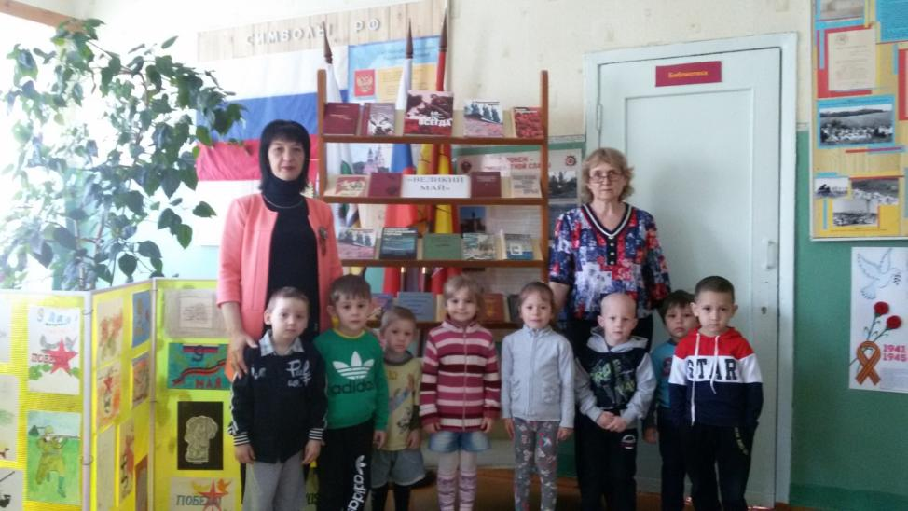
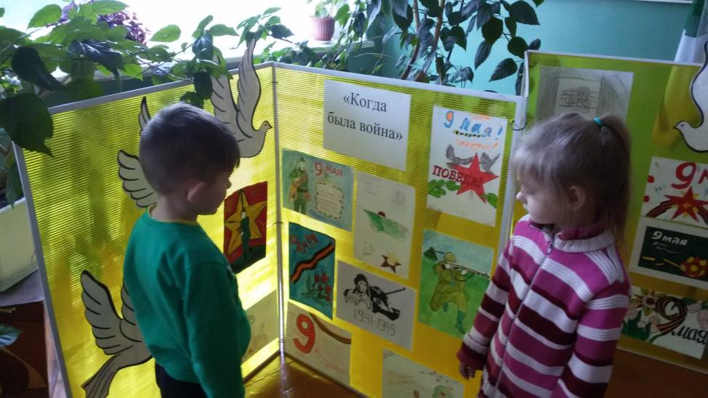
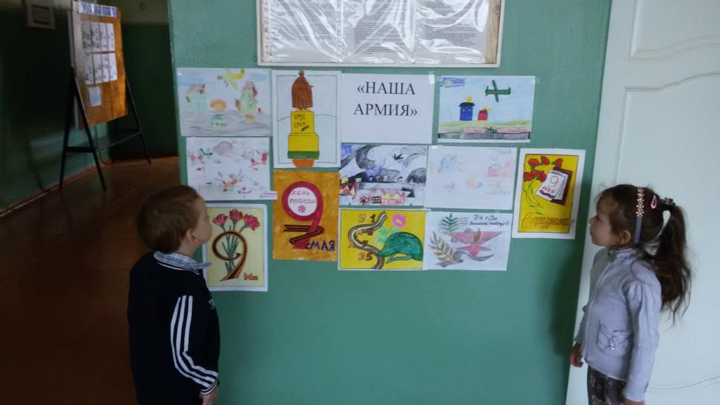
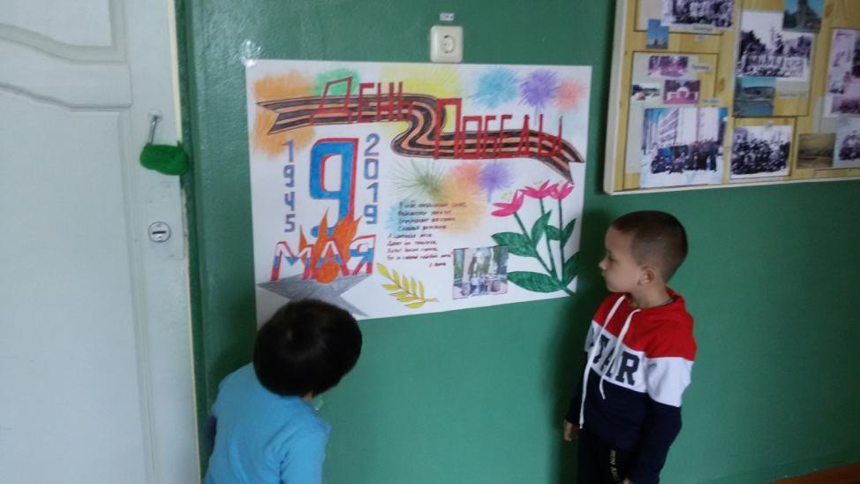
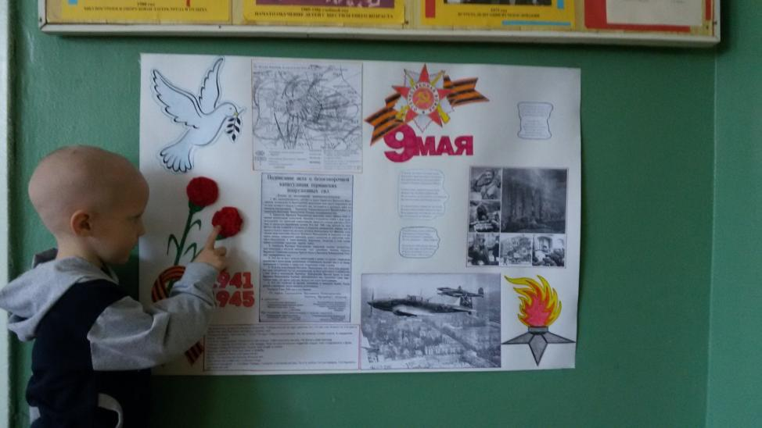
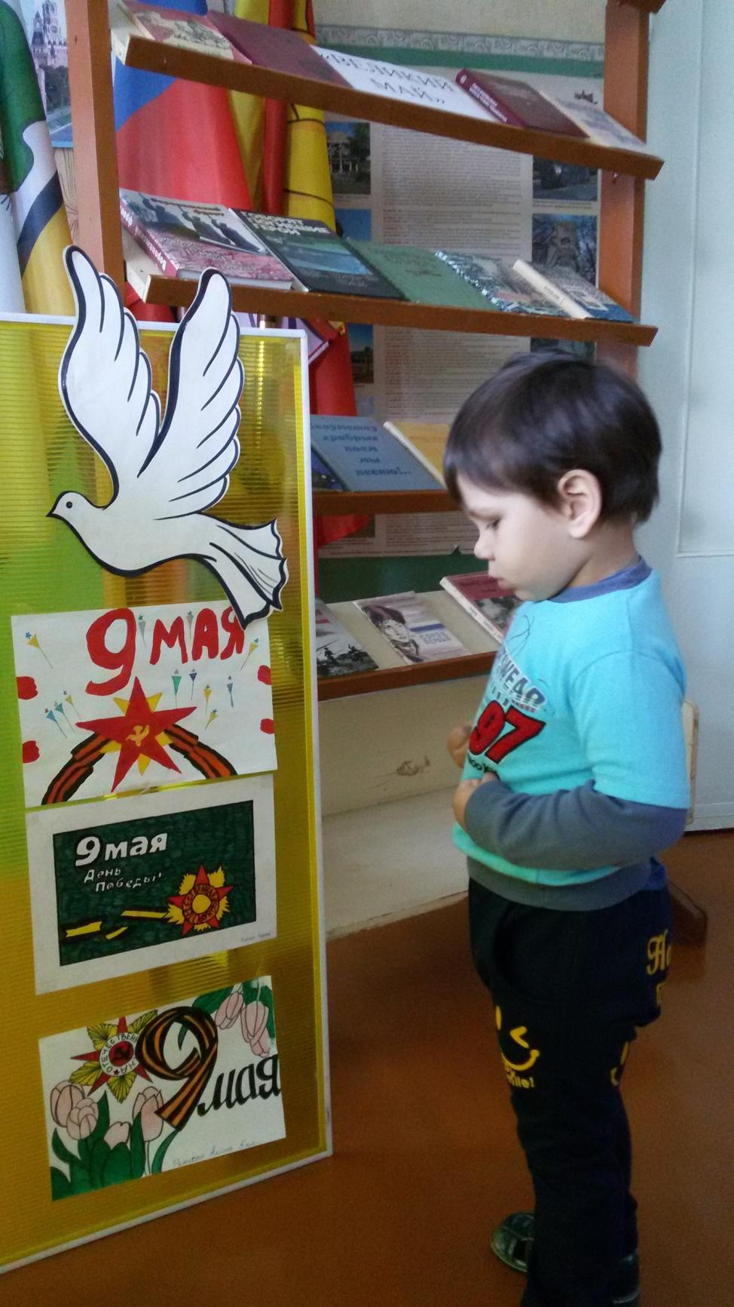
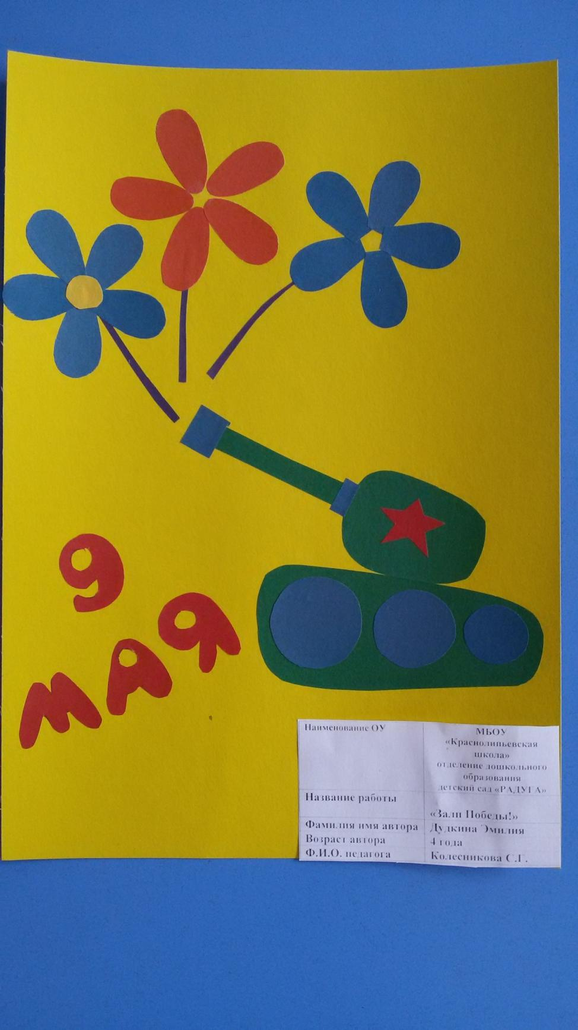
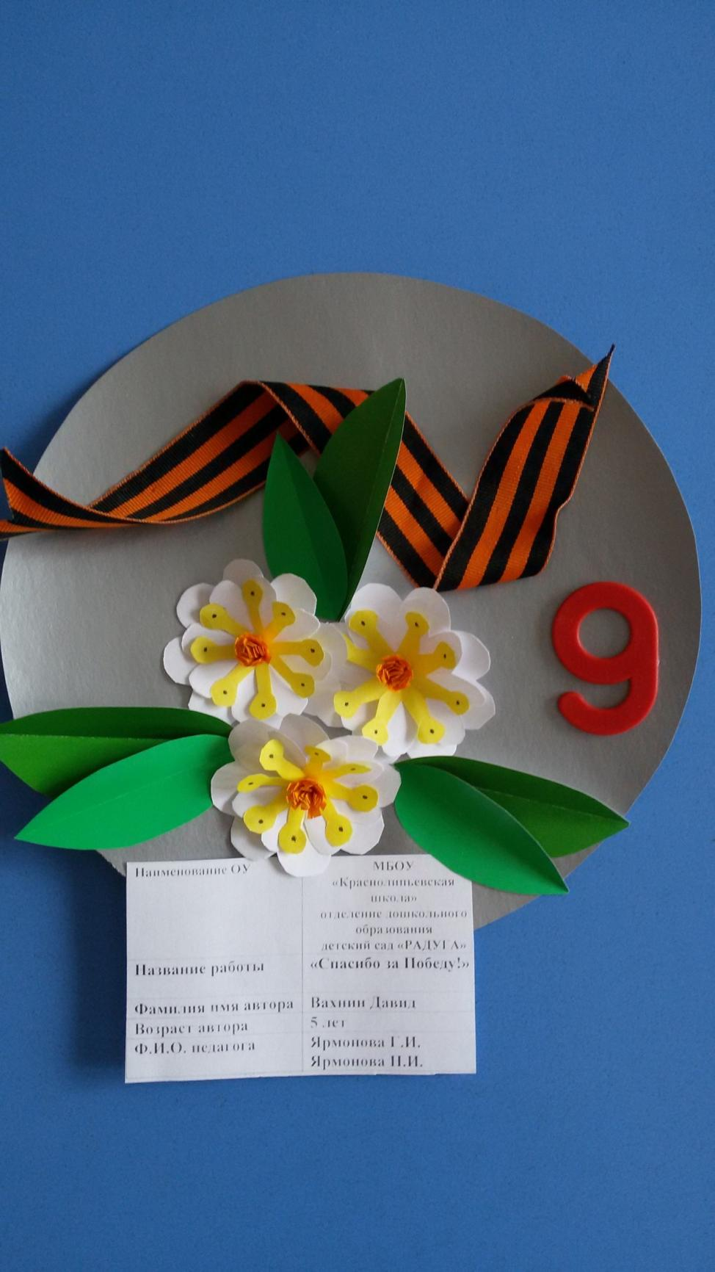
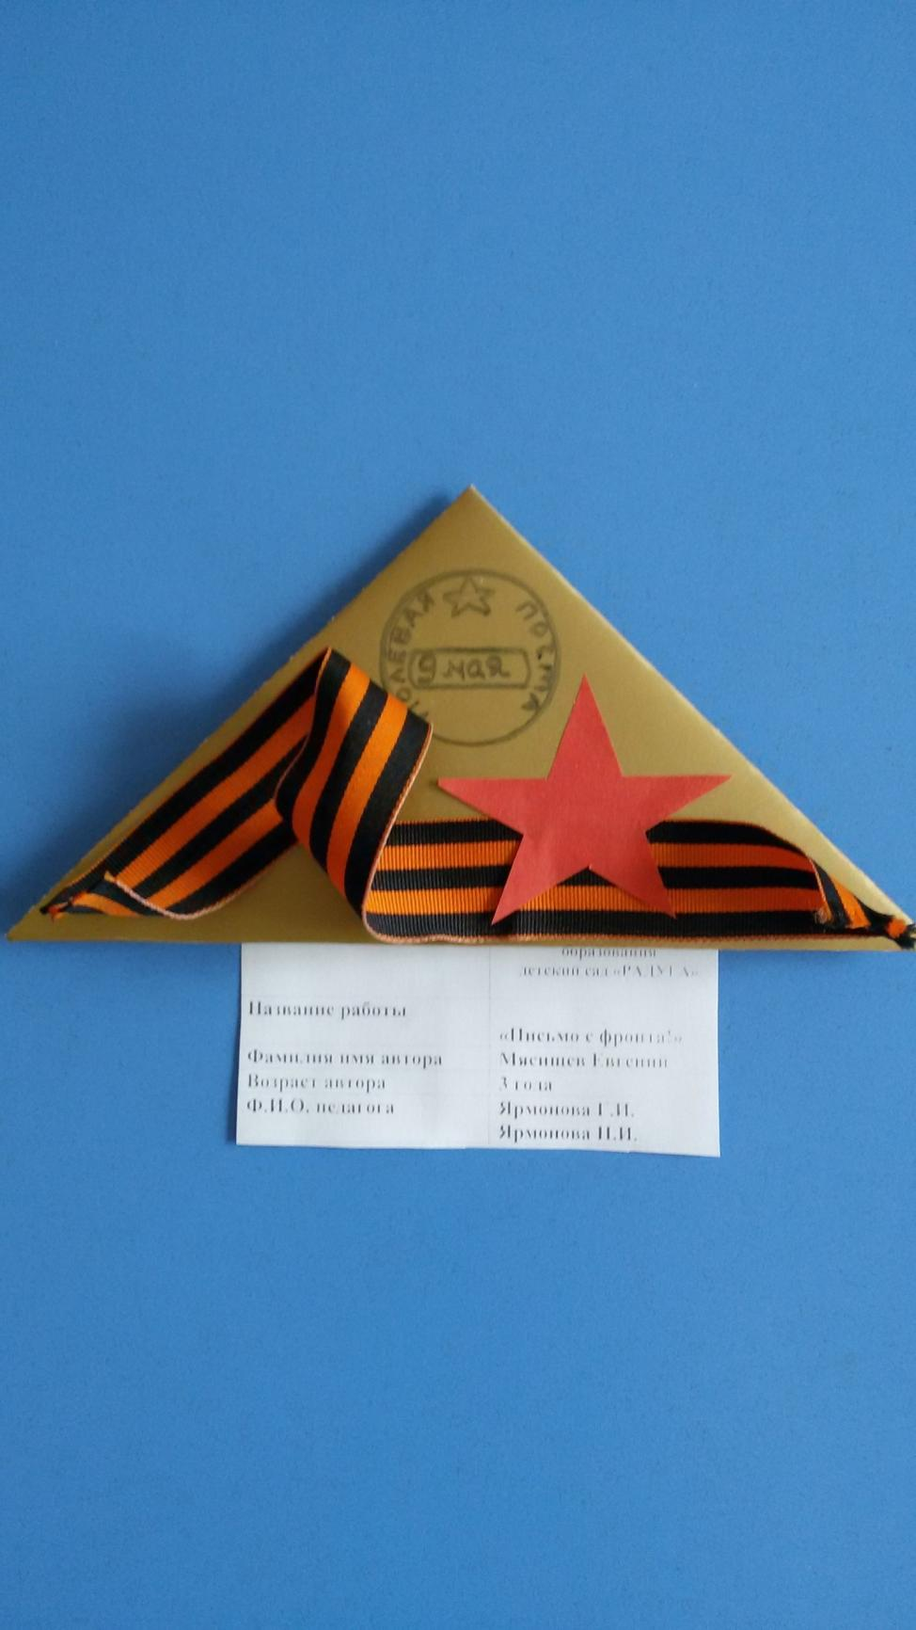
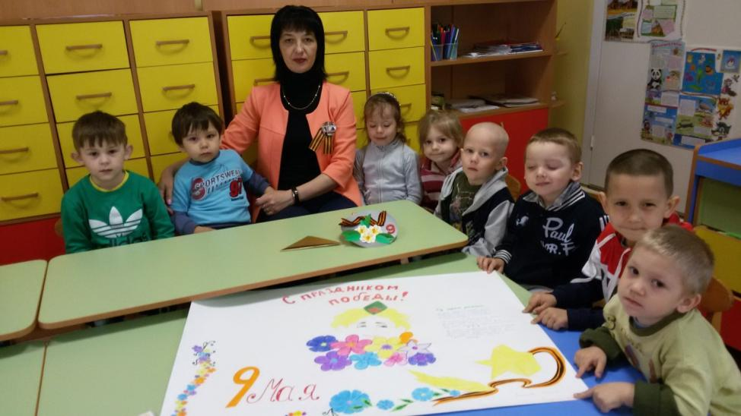

ПУТЕШЕСТВИЕ В ЛЕТО!!!
